 | Министерство образования Республики Беларусь  Учреждение образования  «Международный государственный экологический  университет имени А. Д. Сахарова»

Факультет экологической медицины
Кафедра биологии человека

Е. Ю. Жук, А. И. Чайковский

ПРАКТИКУМ
по экологической зоологии
для студентов 1-го курса факультета
мониторинга окружающей среды
МГЭУ им. А. Д. Сахарова

Минск
2006
УДК 591.5(075.8)
ББК 28.69я73
Ж85

Рекомендовано к изданию научно-методическим советом
МГЭУ им. А. Д. Сахарова (протокол № 10 от 30 июня 2005 г.).

Авторы:
заведующая кафедрой биологии человека МГЭУ им. А. Д. Сахарова,
кандидат биологических наук, доцент Е. Ю. Жук;
старший преподаватель МГЭУ им. А. Д. Сахарова А. И. Чайковский.

Рецензенты:
доцент кафедры биологии человека МГЭУ им. А. Д. Сахарова,
кандидат биологических наук Т. П. Смирнова,
заведующий кафедрой зоологии БГПУ им. М. Танка,
кандидат биологических наук, доцент А. В. Хандогий.

Жук, Е. Ю.
Ж85 Практикум по экологической зоологии для студентов 1-го курса факультета мониторинга окружающей среды МГЭУ им. А. Д. Сахарова / Е. Ю. Жук, А. И. Чайковский. – Минск : МГЭУ им. А. Д. Сахарова, 2006. – 80 с.
ISBN 985-6823-15-3.
Практикум предназначен для студентов МГЭУ им. А. Д. Сахарова. Он содержит необходимый учебно-методический материал для выполнения лабораторных и практических работ в ходе изучения дисциплины «Экологическая зоология». Практикум может быть использован студентами биологических и медицинских факультетов университетов.

УДК 591.5(075.8)
ББК 28.69я73

ISBN 985-6823-15-3 | © Учреждение образования  «Международный государственный  экологический университет  имени А. Д. Сахарова», 2006

ВВЕДЕНИЕ
Настоящий практикум предназначен для студентов факультета мониторинга окружающей среды учреждение образования «Международный государственный экологический университет имени А. Д. Сахарова», изучающих курс «Экологическая зоология».
Изучение дисциплины «Экологическая зоология» невозможно без практикума. Темы и материал для лабораторных и практических занятий подбираются соответственно программе лекционного курса.
Лабораторно-практические занятия преследуют цель более глубокого изучения лекционного курса и подготовки студентов к прохождению экологической практики в летний период.
На лабораторных и практических занятиях студенты знакомятся с различными представителями царства Животных, приобретают навыки работы с зоологическими объектами, знакомятся с многообразием животного мира Республики Беларусь.
Лабораторные занятия в данном практикуме строятся по единой схеме: вводная часть, напоминающая существо темы, перечень необходимого оборудования, далее изложен порядок проведения работы. Каждая тема включает раздел самостоятельного выполнения задания и завершается обобщением материала в виде ответов на вопросы, заполнением таблиц или выполнением заданий по программированному контролю.
Ход выполнения работы фиксируется в тетрадях, и в конце занятия представляется оформленная работа.

ТЕМА: ПРОСТЕЙШИЕ

Многообразие простейших.
Знакомство с представителями простейших
ЦЕЛЬ ЗАНЯТИЯ:
1. Изучить особенности организации простейших на примере амебы обыкновенной, эвглены зеленой и инфузории туфельки.
2. Ознакомиться с многообразием простейших.

МАТЕРИАЛЫ И ОБОРУДОВАНИЕ: микроскопы, предметные и покровные стекла, пипетки, препаровальные иглы, культура простейших, вата, фильтровальная бумага.

ТЕОРЕТИЧЕСКИЕ СВЕДЕНИЯ
Простейшие – одноклеточные организмы, которые согласно современной систематике включены в царство протисты. Тело простейших соответствует эукариотической клетке, но функционирует как целостный организм.
Среди простейших различают свободноживущие и паразитические формы, которые освоили все среды жизни.
Характерные черты организации:
- Форма тела непостоянная (амебы). У большинства видов клетка покрыта пелликулой, которая придает ей постоянную форму (инфузории, жгутиковые).
- В цитоплазме различают: эктоплазму – наружный слой и эндоплазму – внутренний.
- Органы движения – псевдоподии (амеба обыкновенная), жгутики (эвглена зеленая), реснички (инфузории).
- Большинство представителей гетеротрофы, для некоторых свойственно автотрофное либо миксотрофное питание. Способ питания – фагоцитоз и пиноцитоз.
- Дыхание – как правило, всей поверхностью тела клетки.
- Избыток воды и содержащиеся в ней продукты обмена веществ удаляются при помощи сократительной вакуоли, имеющей вид пузырька.
- Раздражимость в форме таксисов – положительных или отрицательных.
- Обладают способностью при неблагоприятных условиях образовывают цисты.
- Размножение: а) бесполое – деление клетки на две (митоз) – амебы, эвглена зеленая, инфузории или многократное деление (шизогония) – малярийный плазмодий; спорообразование – споровики, б) половой процесс (конъюгация) – инфузория туфелька.

ХОД РАБОТЫ
Задание 1. Используя таблицы, учебники и рисунки, изучить особенности организации простейших на примере амебы обыкновенной, эвглены зеленой, инфузории туфельки. Зарисовать простейших, отметив основные элементы строения (рис. 1).

а) 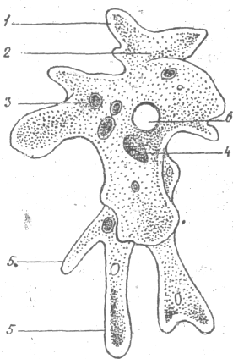 б) 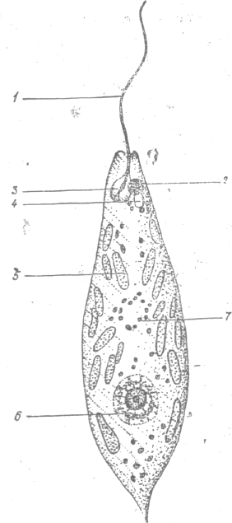 в) 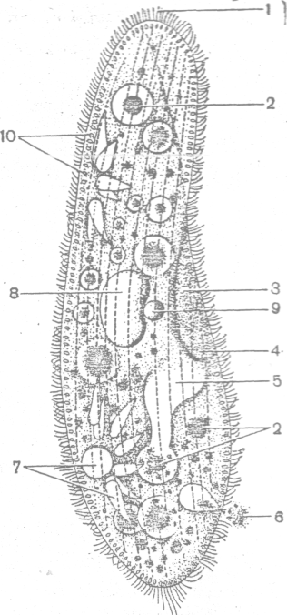
Рис. 1. Внешний вид простейших: а) амеба обыкновенная: 1 – эктоплазма; 2 – эндоплазма; 3 – пищеварительные вакуоли; 4 – ядро; 5 – псевдоподии; 6 – сократительная вакуоль; б) эвглена зеленая: 1 – жгутик; 2 – стигма; 3 – резервуар сократительной вакуоли; 4 – сократительная вакуоль; 5 – хроматофоры; 6 – ядро; 7 – зерна парамилла; в) инфузория-туфелька: 1 – реснички; 2 – пищеварительные вакуоли; 3 – перистом; 4 – ротовое отверстие; 5 – глотка; 6 – выброшенные непереваренные остатки пищи; 7 – сократительная вакуоль (центральный резервуар и приводящие каналы); 8 – макронуклеус; 9 – микронуклеус; 10 –трихоцисты
Задание 2. Освоить методику изготовления временных препаратов. Ознакомиться с многообразием простейших при помощи микроскопа. Научиться узнавать на временных препаратах под микроскопом, используя предложенные рисунки.
а)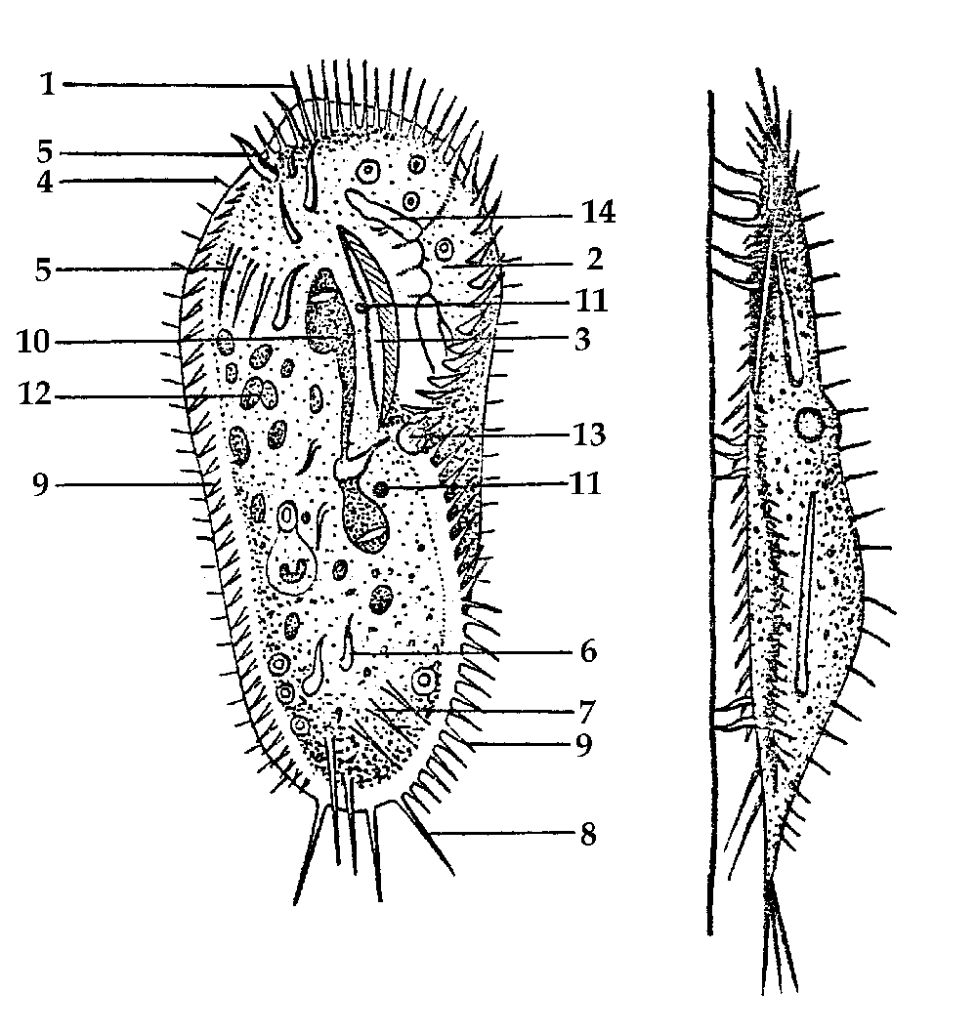
б) 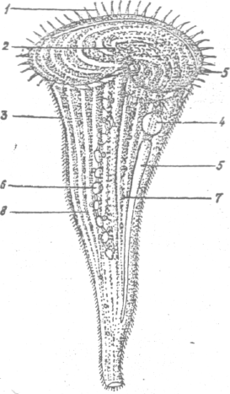 в) 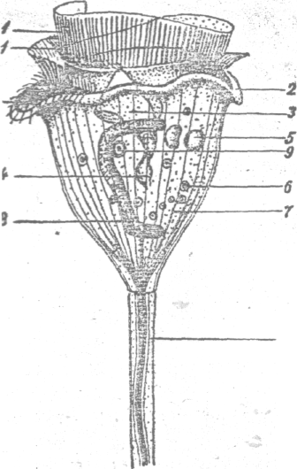
Рис. 2. Многообразие простейших: а) стилонихия: с брюшной стороны и сбоку; 1 – надротовые мембранеллы; 2 – перистом; 3 – предротовые реснички и волнообразная перепонка; 4 – спинные щетинки; 5 – лобные цирры; 6 – брюшные цирры; 7 – анальные цирры; 8 – хвостовые цирры; 9 – краевые цирры; 10 – макронуклеус; 11 – микронук-леус; 12 – пищеварительная вакуоль; 13 – сократительная ва-куоль; 14 – приводящий канал сократительной вакуоли; б) трубач: 1 – околоротовая зона мембранелл; 2 – пери-стомальное поле; 3 – реснички; 4 – сократительная вакуоль; 5 – приводящие каналы сократительной вакуоли; 6 – макронуклеус; 7 – микронуклеусы; 8 – мионемы; в) сувойка: 1 – венчики ресничек; 2 – край перистома; 3 – волнообразная перепонка; 4 – глотка; 5 – сократительная вакуоль; 6 – пищеварительные вакуоли; 7 – мионемы; 8 – макронуклеус; 9 – микронуклеус; 10 – мионема в стебельке

Выполнение работы. Отобрать пипеткой по капле жидкости из стаканов с различными культурами на предметные стекла. Накрыть покровными стеклами и, просматривая под малым увеличением микроскопа, обнаружить объект в капле. Продолжить просмотр препарата под большим увеличением и определить видовую принадлежность, используя вспомогательные таблицы с массовыми формами простейших.

Задание 3. Заполнить таблицы.

Таблица 1. Характеристика представителей простейших
Характерные  признаки | Амеба  обыкновенная | Эвглена  зеленая | Инфузория  туфелька
Среда обитания
Размеры
Оболочка
Ядерный аппарат
Движение
Питание
Дыхание
Выделение
Размножение

Таблица 2. Особенности организации инфузории
Характерные признаки | Черты организации инфузории
Форма тела
Пелликула и ее строение
Органеллы движения
Ядерный аппарат
Питание
Выделение
Размножение

Задание 4. Ответить на предложенные вопросы.
    - Какие главнейшие особенности характеризуют простейших?
    - Характерные признаки саркодовых.
    - Что такое циста? Когда она образуется?
    - Перечислите признаки жгутиковых.
    - Укажите способы питания эвглены зеленой.
    - Опишите строение инфузорий на примере туфельки.
    - Опишите половое размножение инфузорий. В чем его особенности?
    - Особенности типа споровиков.
    - Цикл развития малярийного плазмодия.
    - Как питаются простейшие?
    - Как отразится на жизни водоема загрязнение, если уничтожить всех одноклеточных организмов?
    - В чем состоит участие беспозвоночных животных в биогенном круговороте веществ в природе?
    - Эвглена зеленая, ее строение, питание, размножение.
    - Каких одноклеточных возбудителей болезней Вы знаете?
    - Какие простейшие участвуют в образовании осадочных пород?
    - Что такое паразитоносительство?
    - Как проявляется амебиаз?

ТЕМА: ЧЕРВИ

Особенности биологии червей
различных систематических групп. Экологические группы
ЦЕЛЬ ЗАНЯТИЯ:
    - Изучить особенности организации плоских, круглых и кольчатых червей.
    - Ознакомиться с многообразием паразитических червей, изучить их жизненные циклы.
    - Выяснить особенности организации дождевого червя, связанные с обитанием в почве.

МАТЕРИАЛ И ОБОРУДОВАНИЕ: таблицы, микроскопы, постоянные препараты.

ТЕОРЕТИЧЕСКИЕ СВЕДЕНИЯ

Тип плоские черви. Plathelminthes или Platodes
Большинство плоских червей являются паразитами человека и животных. Встречаются и свободноживущие организмы.
Тип включают 5 классов, из которых наибольшее значения имеют:
- класс ресничные черви (Turbellaria). Представитель – молочно- белая планария - Dendrocoelum lacteum.
- класс сосальщики (Trematoda). Представители – печеночный сосальщик (печеночная двуустка) Fasciola hepatica.
- класс Ленточные черви (Certoda). Представители бычий цепень Taeniarchynchus saginatus, свиной цепень Taenia solium, широкий лентец Diphyllobothrium latum.

Характерные черты организации типа
Плоские черви трехслойные организмы.
Характерна билатеральная или двусторонняя симметрия.
Форма тела уплощенная листовидная. Размеры от 0,5 мм до 30 м. Тело сплюснуто в спинно-брюшном направлении.
Бесполостные (или паренхиматозные) животные. Паренхима имеет мезодермальное происхождение и заполняет пространство между органами. Она выполняет опорную функцию, место запаса питательных веществ играет важную роль в обмене веществ.
Покровы представлены ресничным эпителием или тегументом. Имеется сплошной кожно-мускульный мешок. Выделяют группы мышц: кольцевые; продольные; косые (спинно-брюшные или диагональные). Движение осуществляется при сокращении мышц.
Пищеварительная система представлена передней (рот, глотка) и средней (трехветвистой) кишкой, которая заканчивается слепо. Заднего отдела и анального отверстия нет. Непереваренные остатки пищи выделяются через рот. У паразитических форм (ленточные черви) пищеварительная система отсутствует.
Выделительная система – система разветвленных канальцев. Органы выделения протонефридии – звездчатые клетки, расположенные в паренхиме, от которых отходит выделительный каналец, разветвляющийся по всему телу, в просвет канальца от внутренней поверхности клетки направлен пучок ресничек (длинных), их колебательные движения создают ток жидкости. Конечные продукты распада, диффундировавшие в клетку, попадают в канальцы, открывающиеся на поверхности тела выделительными порами.
Нервная система – типа ортогон, состоит из парного головного узла и отходящих от него двух боковых стволов, которые тянутся вдоль тела с периферическими ответвлениями ко всем органам.
У свободноживущих организмов развиты светочувствительные глазки, обонятельные клетки и органы равновесия.
Половая система – все плоские черви гермафродиты. Характерно наличие половых желез и сложная система протоков. У плоских свободноживущих червей развитие прямое, у паразитов со сменой хозяев.
Кровеносной системы и органов дыхания нет. У свободноживущих форм кислород поглощается через покровы тела, паразитические живут в бескислородной среде и извлекают энергию в ходе расщепления гликогена.

Тип круглые или первичнополостные черви Nemathelminthes
Среда обитания: морские и пресные воды, почва, многие стали паразитами растений, животных и человека.

Характерные черты организации типа
Двусторонне-симметричные животные, для которых характерно наличие 3 зародышевых листков: экто- энто-, мезодерма.
Тело нечленистое (несегментированное) на разрезе круглое. Снаружи покрыто плотной кутикулой, под которой располагается особый вид эпителиальной ткани – гиподерма, утративший клеточное строение. Глубже располагается продольная мускулатура, но, в отличие от плоских червей, она не образует сплошного мышечного слоя, а представляет собой тяжи продольных мышц, разобщенных валиками гиподермы. Кутикула имеет защитное значение.
Кожно-мускульный мешок (кутикула, гиподерма, продольные мышцы) ограничивают первичную полость (схизоцель) тела, заполненную жидкостью, в которой содержатся валерьяновая, янтарная и другие кислоты.
Жидкость выполняет ряд важных функций: опорную; транспортную; защитную.
Пищеварительная система представлена прямой трубкой, в которой выделяют рот, глотку, среднюю и заднюю кишку, Заканчивается анальным отверстием.
Выделительная система – протонефридального типа – представляет собой одну разросшуюся клетку с двумя каналами, тянущимися по бокам тела. В задней части оканчиваются слепо, а в передней, сливаясь, открываются наружу одной выделительной порой.
Нервная система расположена в гиподерме. Состоит из окологлоточного кольца и нескольких отходящих от него стволов. Органы чувств развиты слабо: свободноживущие ориентируются с помощью осязательных сосочков, щетинок, у некоторых имеются осморецепторы, а также глазные (пигментные) пятна.
Дыхательной и кровеносной систем нет. Дышат всей поверхностью тела, у живущих организмов в бескислородной среде дыхание анаэробное.
Половая система. Раздельнополые, характерен половой диморфизм (отличие самок от самцов). Половые железы имеют вид трубок. У самок половая система парная, у самцов – непарная. Развитие с метаморфозом, чаще всего без смены хозяина. Личинка развивается в почве или воде.
Наиболее известны представители класса Nematoda: Аскарида человеческая (Ascaris lumbricoides). Власоглав (Trichocephalus trichiurus). Острицы. (Enterobius vermicularis).

Тип кольчатые черви Annelida
По сравнению с плоскими и круглыми червями кольчецы стоят на более высокой ступени развития. Наиболее высокоразвитые из червей.
Среда обитания: почва, пресные водоемы, моря, океаны. В большинстве – свободноживущие организмы. Размеры до 3 м.

Характерные черты организации типа
Двусторонне-симметричные животные.
Тело состоит из одинаковых сегментов или колец (гомономная сегментация, гомономная метамерия); выражена не только во внешнем, но и во внутреннем строении, а также повторяемости многих органов. Различают головную лопасть – простомиум, туловищные сегменты, анальная лопасть – пигидий. Анальная лопасть несет анус.
У некоторых кольчецов хорошо обособлена голова с развитыми органами чувств: глаза, щупальца, усики.
Стенку тела составляет кожно-мускульный мешок, включающий однослойный эпителий, покрыт тонкой кутикулой, наружную – кольцевую, внутреннюю – продольную мускулатуру (черви передвигаются путем сокращения мускулатуры).
Вторичная полость тела – целом, выстланная специальным эпителием . Является новообразованием. Целом заполнен жидкостью, в которой плавают амебоидные клетки. Функции – опорная, распределительная, выделительная, половая.
Целом помещается между стенкой тела и кишечником. Располагается метамерно т.е. в каждом сегменте. Отсутствует в простомиуме и пигидии.
Пищеварительная система представлена тремя отделами: передний, средний, задний. Начинается ртом, затем идет глотка, пищевод с зобом, желудок, средний кишечник, короткая задняя кишка, анус.
Выделительная система – метанефридии – это система извитых канальцев, расположенных посегментно, в каждом сегменте по два канальца, начинаются воронкой, во вторичной полости тела, по краю венчик мерцательных ресничек, извитой каналец пронизывает диссепимент, образует клубочек и на противоположном конце канальца – пора.
Впервые в эволюции животного мира появляется кровеносная система, построенная по замкнутому типу, хорошо развитая. Имеются спинной и брюшной сосуды, в каждом сегменте объединяются кольцевыми. Несколько передних кольцевых сосудов выполняют роль сердца. Кровь красная.
Нервная система: парный головной узел и подглоточный нервный узел – окологлоточное нервное кольцо, а также брюшная нервная цепочка, состоящая из сдвоенных нервных узлов в каждом членике, соединенных тяжами.
Органы чувств: чувствительные клетки кожи, рецепторы осязания, обоняния, вкуса, света и темноты.
У морских многощетинковых червей появляются примитивные конечности – параподии – выросты кожно-мускульного мешка.
У морских форм возникает и дыхательная система жаберного типа – выросты кожного эпителия на параподиях.
Половая система. Раздельнополые и гермафродиты. Оплодотворение внешнее или внутреннее. Развитие прямое и непрямое (у морских) с плавающей личинкой ( трохофора).
Способны к регенерации – восстанавливают утраченные части тела.
Класс Многощетинковые черви (Polychaeta); представитель – нереида.
Класс Малощетинковые (Oligochaeta); представитель – дождевой червь (Lumbricus terrestris).
Класс Пиявки (Hirudinea); представитель – медицинская пиявка.

ХОД РАБОТЫ
Задание 1. Изучить особенности организации плоских червей на примере свободноживущего организма (молочно-белая планария) и паразита (печеночный сосальщик). Отметить черты организации свободноживущего организма и паразита.

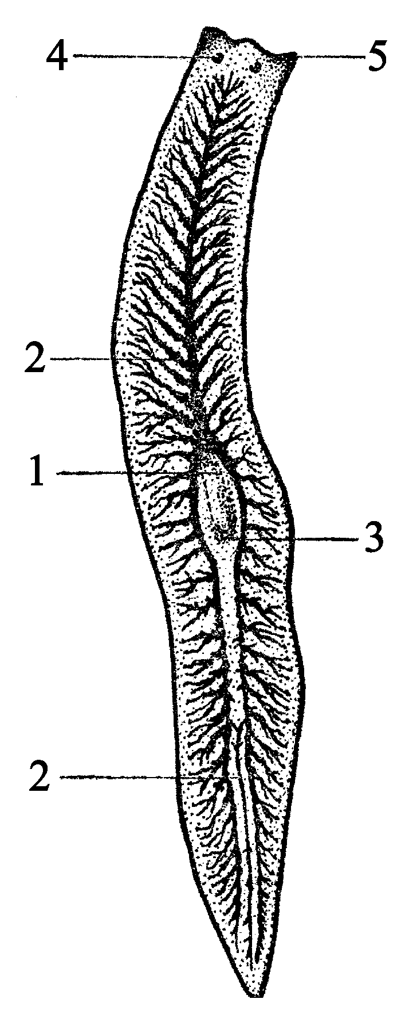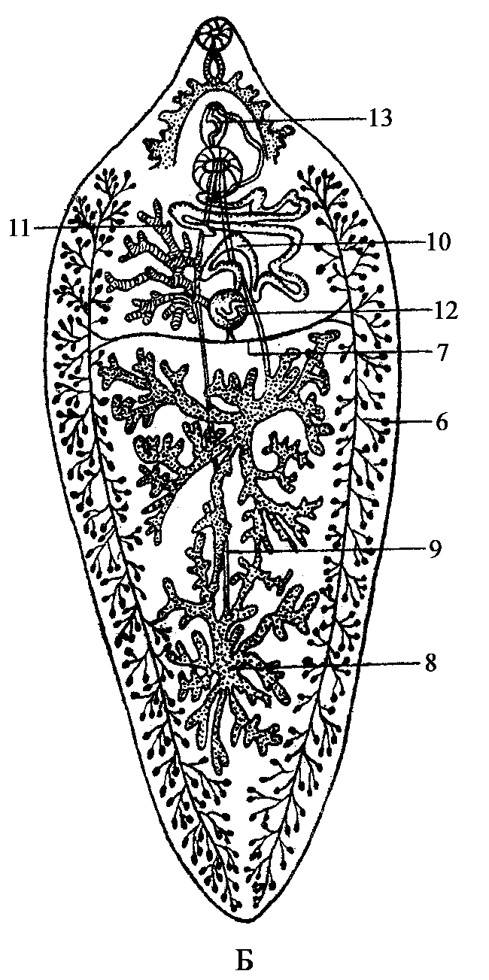
Рис. 1. Внешний вид молочно-белой планарии и печеночного сосальщика

Задание 2. Рассмотреть препараты (гермафродитный членик и зрелый членик) ленточных червей: цепня бычьего, цепня свиного, лентеца широкого.
Отметить черты организации ленточных червей, связанные с паразитическим образом жизни. Зарисовать схемы жизненных циклов.

Человек
окончательный
хозяин
Членики попадают
во внешнюю
среду
Яйцо бычьего
цепня с зародышем (онкосфера)
Крупный рогатый скот, промежуточный хозяин
Финнозное мясо
Рис. 2. Схемы жизненного цикла бычьего цепня

Окончательный хозяин:
Человек, собака, кошка
Яйцо лентеца широкого
Корацидий
Циклоп:
Процеркоид
Хищные рыбы
Плероцеркоид
Рис. 3. Схемы жизненного цикла лентеца широкого

Задание 3. Изучить особенности организации круглых червей на примере аскариды человеческой. Зарисовать схему жизненного цикла.

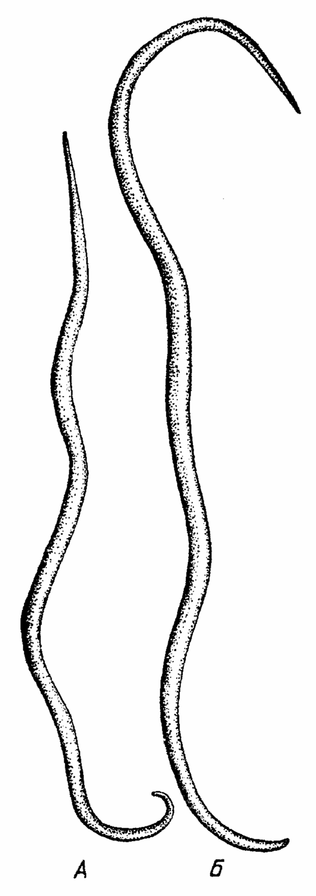
Рис. 4. Внешний вид аскариды человеческой: А – самец; Б – самка
Задание 4. Изучить особенности организации кольчатых червей, связанные с жизнью в почве на примере дождевого червя. Отметить в строении дождевого червя черты приспособленности к жизни в почве.

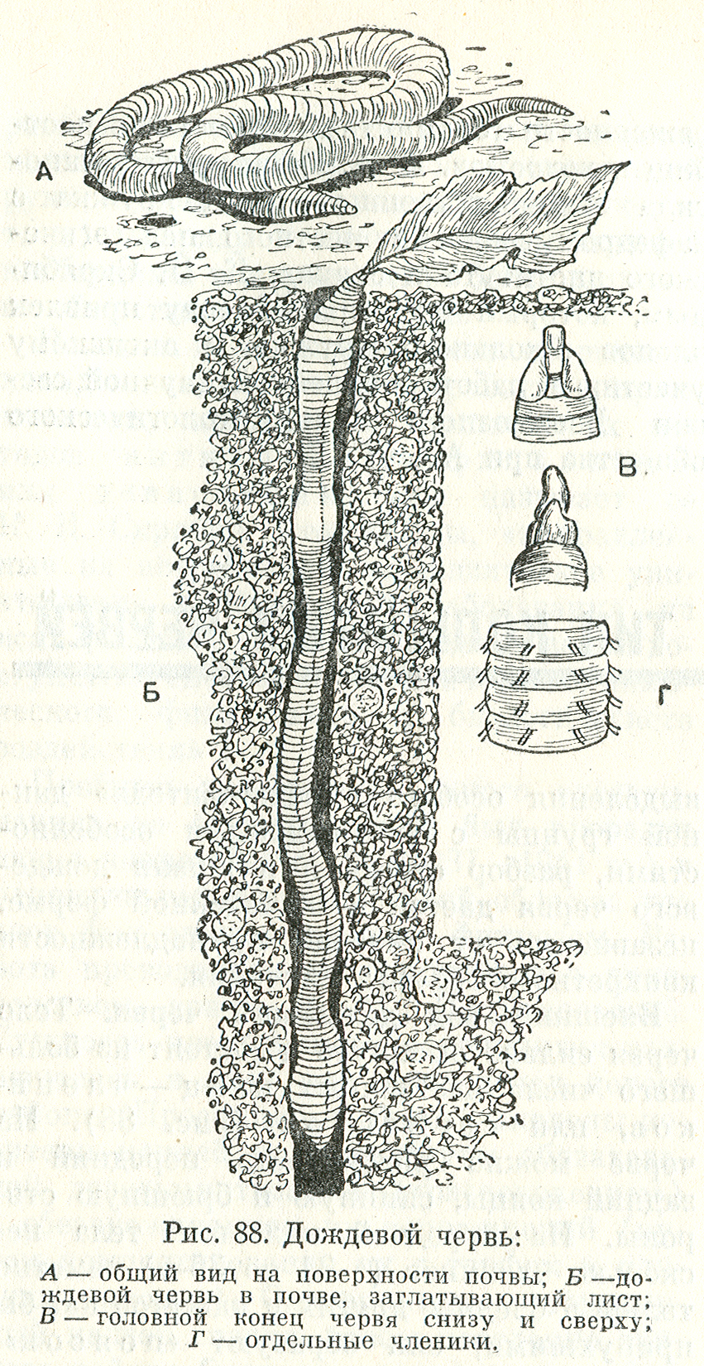
Рис. 5. Внешний вид дождевого червя. А – общий вид на поверхности почвы; Б – дождевой червь в почве, заглатывающий лист; В – головной конец червя снизу и сверху; Г – отдельные членики.

Задание 5. Заполнить таблицу.

Таблица 1. Сравнительная характеристика типов червей
Признаки организации | Плоские | Круглые | Кольчатые
Полость тела
Кожно-мускульный мешок
Пищеварительная система
Дыхательная система
Выделительная система
Кровеносная система
Нервная система и органы чувств
Половая система
Представители
Значение в природе и для человека

Задание 6. Ответить на контрольные вопросы.
    - Что означают понятия геогельминты и биогельминты?
    - Как происходит заражение человека геогельминтами?
    - Почему геогельминты встречаются наиболее часто в странах с теплым влажным климатом?
    - Как диагностируются геогельминты?
    - В каких органах у человека обитают геогельминты?
    - Какова профилактика геогельминтозов?
    - Каковы приспособления плоских червей к паразитическому образу жизни?
    - Каково патогенное действие на человека сосальщиков, обитающих в печени?
    - В чем заключается патогенное действие ленточных червей, обитающих в кишечнике?
    - У какого ленточного червя жизненный цикл связан с водной средой?
    - Какие известны природно-очаговые цестодозы?
    - Могут ли коровы, больные фасциолезом, заразить доярку, ухаживающую за ними?
    - Какие плоские черви могут вызывать у человека тяжелые поражения головного мозга?
    - Кто считается окончательным, а кто промежуточным хозяином в цикле развития паразитических животных?
    - Каковы признаки дегенерации у паразитических червей?
    - На каком этапе жизненного цикла целесообразнее проводить борьбу с бычьим цепнем?
    - Как объяснить большую плодовитость паразитических червей?
    - Почему паразитические черви не расщепляются пищеварительными соками хозяев?
    - Какие признаки более высокой организации характерны для круглых червей по сравнению с плоскими червями?
    - На какой стадии развития аскарида нуждается в кислороде?
    - Перечислите отличия в строении круглых червей от кольчатых червей.
    - Опишите строение молочно–белой планарии как представителя класса ресничных червей ведущего свободный образ жизни.
    - Опишите строение и особенности жизненного цикла печеночного сосальщика.
    - Опишите строение бычьего цепня и укажите способ заражения им человека.
    - С чем связана высокая способность к регенерации у дождевого червя?
    - Какие признаки более высокой организации имеются у кольчатых червей по сравнению с плоскими и круглыми?
    - Какова роль кольчатых червей в почвообразовательном процессе?

ТЕМА: МОЛЛЮСКИ

Фауна моллюсков Беларуси. Основные представители
пресноводных моллюсков водоемов республики
ЦЕЛЬ ЗАНЯТИЯ:
    - Ознакомиться представителями основных систематических групп моллюсков, обитающих в водоемах республики.
    - Изучить особенности морфологии моллюсков. Отметить морфологические признаки брюхоногих, двустворчатых моллюсков.
    - Изучить основные принципы идентификации моллюсков. Освоить определение моллюсков и методику изготовления коллекций.

МАТЕРИАЛ И ОБОРУДОВАНИЕ: коллекционный материал, определители, бинокуляры, лупы, чашки Петри, препаровальные иглы.

ТЕОРЕТИЧЕСКИЕ СВЕДЕНИЯ

Тип Моллюски Mollusca

Характерные черты организации типа
Среда обитания, главным образом, водная. Отдельные представители приспособились к жизни на суше.
Двусторонне-симметричные животные. Асимметрия вторична и характерна для представителей класса брюхоногие моллюски.
Моллюски – вторичнополостные животные, целом у них сохраняется в виде околосердечной сумки и полостей половых желез
Тело моллюсков имеет три отдела: голову, туловище, ногу. Нога чаще всего выглядит как широкая мускулистая подошва или заостренный клин. Имеется раковина, чаще цельная, реже двустворчатая, может быть полностью или частично редуцирована.
Раковина обычно состоит из трех слоев: тонкого наружного органического, наиболее толстого фарфорового среднего, внутреннего перламутрового.
Имеется спинная складка кожи – мантия. Между мантией и телом есть пространство – мантийная полость. В мантийной полости располагаются жабры, органы химического чувства и равновесия, анальное отверстие.
Кожно-мускульного мешка нет, специализированная мускулатура моллюсков приводит в движение ногу и раковину.
Пищеварительная система включает ротовую полость (в которой находиться терка), глотка, пищевод, желудок, среднюю и заднюю кишку. Имеется печень, участвующая в пищеварении.
Органы выделения – почки.
Органы дыхания – ктенидии (первичные жабры) у водных организмов или легкие.
Нервная система у большинства – разбросанно-узлового типа.
Органы чувств: химического и равновесия, световоспринимающие глазки, осязательные клетки (на мантии, у рта), щупальца, глаза.
Кровеносная система незамкнутая. Имеется многокамерное сердце – 1, 2 или 4 предсердия и желудочек. Кровь чаще бесцветная, иногда содержит вещество, близкое по структуре к гемоглобину.
Большинство раздельнополы, есть гермафродиты. Развитие прямое или с метаморфозом.
Класс Двухстворчатые (Пластинчатожаберные) Bivalvia (Lamellibranchia). Представитель – беззубка (Anodonta cygnea).
Класс Брюхоногие моллюски Gastropoda. Представитель – прудовик обыкновенный (Limnaea stagnalis).

ХОД РАБОТЫ
Задание 1. Изучить особенности морфологии двустворчатых и брюхоногих моллюсков.
Рассмотреть и зарисовать внешний вид беззубки (перловицы), отметив особенности организации беззубки как типичного вида класса двустворчатых моллюсков.
Рассмотреть и зарисовать внешний вид прудовика обыкновенного, отметив особенности строения большого прудовика как типичного представителя класса брюхоногих моллюсков.

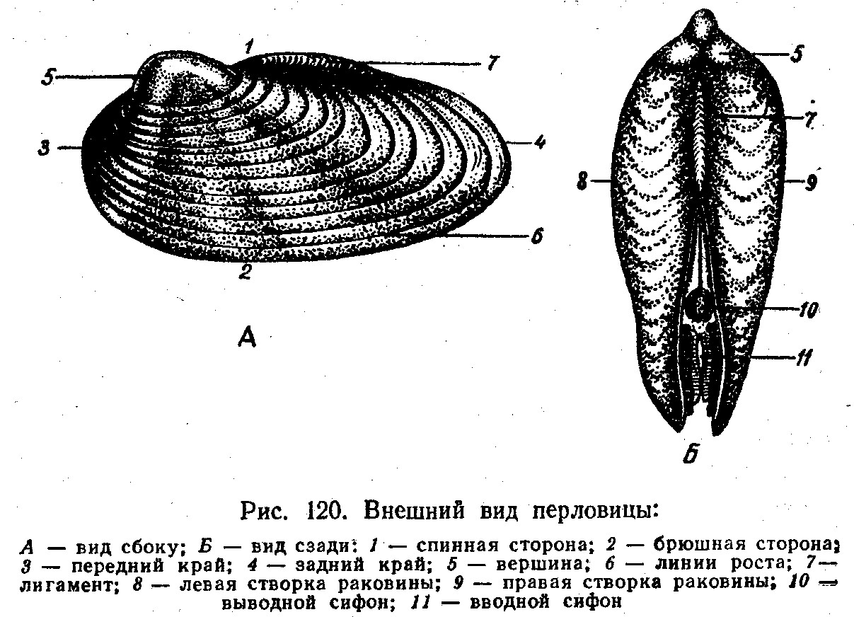
Рис. 1. Внешний вид перловицы

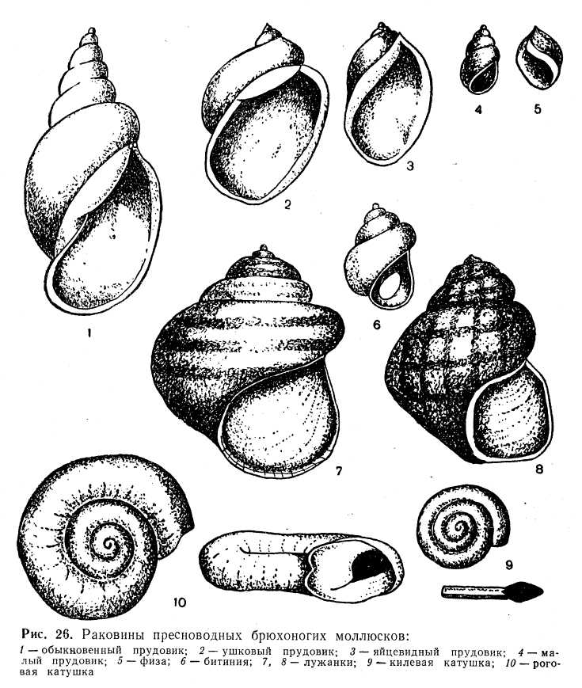
Рис. 2. Раковины пресноводных брюхоногих моллюсков: 1 – обыкновенный прудовик; 2 – ушковый прудовик; 3 – яйцевидный прудовик; 4 – малый прудовик; 5 – физа; 6 – битиния; 7, 8 – лужанки; 9 – килевая катушка; 10 – роговая катушка

Задание 2. Разобрать технику определения моллюсков. Используя определительные таблицы, определить раковины отдельных представителей и проверить правильность определения, написав определительные дорожки.
Определительные таблицы построены по дихотомическому принципу. Согласно данному принципу определительный путь состоит из тез (положительного значения) и антитез (отрицательного признака)
Порядок определения заключается в следующем:
Рассмотрите внимательно предложенную для определения пустую раковину моллюска. Внимательно прочитайте признаки, указанные в тезе. Если эти признаки совпадают с признаками определяемого объекта, переходите к той цифре, которая указана в конце тезы. Если признаки совпадут с описанием, данным в антитезе, то следует перейти к цифре, которая указана в конце этого описания. Запишите определительную дорожку, которая состоит из тез и антитез, используемых вами для определения, данного моллюска.

Задание 3. Ознакомиться с основными приемами монтировки моллюсков и методики изготовления коллекций.

Задание 4. Заполните таблицу.
Таблица 1. Черты организации классов типа Моллюски
Характерные признаки | Брюхоногие | Пластинчатожаберные | Головоногие
Симметрия тела
Раковина, ее форма, строение
Отделы тела
Мантия и мантийный
комплекс органов
Дыхательная система
Пищеварительная система
Кровеносная система
Выделительная система
Нервная система
Половая система
Представители

Задание 5. Ответьте на вопросы:
    - В чем выражается ароморфоз моллюсков по сравнению с червями?
    - Какова роль различных видов моллюсков в природе и жизни человека?
    - Каковы характерные черты животных типа Моллюски?
    - Какие признаки характерны для брюхоногих моллюсков?
    - Чем отличаются двустворчатые моллюски от брюхоногих моллюсков?
    - Какие особенности организации характерны для класса головоногие?
    - Из каких веществ и слоев состоит раковина моллюсков?
    - Что такое мантия и мантийная полость у моллюсков?
    - Какой орган дыхания появляется у моллюсков впервые?
    - Какая пищеварительная железа появляется у моллюсков впервые?
    - Что служит у моллюсков органом выделения?
    - Каковы признаки более высокой организации брюхоногих моллюсков?
    - Как размножается беззубка?
    - У каких моллюсков из класса брюхоногих и двустворчатых редуцируется раковина?
    - Какие моллюски имеют промысловое значение?
    - Какие моллюски являются вредителями грибов, сельскохозяйственных растений?
    - Какова роль моллюсков в биологической очистке водоемов?

ТЕМА: НАСЕКОМЫЕ

Основные экологические группы
ЦЕЛЬ ЗАНЯТИЯ:
    - Изучить особенностей морфологии и биологии имагинальных форм насекомых.
    - Ознакомиться с характерными признаками отдельных семейств насекомых.
    - Освоить основные принципы идентификации имагинальных стадий насекомых.
    - Составить характеристику основных экологических групп насекомых наземных экосистем.

МАТЕРИАЛ И ОБОРУДОВАНИЕ: коллекционный материал, определители насекомых, бинокуляры МБС-1, лупы, пенопластовые пластинки.

ТЕОРЕТИЧЕСКИЕ СВЕДЕНИЯ

Класс Насекомые. Insecta
Самый разнообразный и широко распространенный среди представителей животного мира класс беспозвоночных животных. Среди насекомых выделяются различные экологические группы. Преимущественно большинство насекомых живет на суше среди растений и их остатков, в почве, под камнями, в норах, пещерах, жилищах человека. Среди насекомых выделяют вторичноводные организмы и паразитические формы.
Тело насекомых разделяется на 3 отдела (тагмы)– голова, грудь, брюшко.
Голова представляет собой единую капсулу. На голове находятся фасеточные (сложные) глаза. Каждый глаз состоит из нескольких тысяч простых глазков.
Ротовые органы имеют разное строение в зависимости от вида употребляемой пищи и способов питания:
- грызущий – наиболее древний, исходный тип (тараканы, жуки, прямокрылые);
- сосущий – бабочки;
- колющесосущий – комары, вши, блохи, клопы;
- лижущий – мухи (отряд двукрылые).
Грудь состоит из трех сегментов, каждый из которых несет по паре ходильных конечностей (тазика, вертлуга, бедра, голени и лапки). В зависимости от выполняемой функции различают: ходильные или бегательные ножки; прыгательные; плавательные; копательные; собирательные.
Большинство насекомых имеют две пары крыльев, расположенных на втором и третьем грудных сегментах. У одних видов, в частности у стрекозы, обе пары развиты одинаково, у других передние крылья крупнее задних (бабочки, шмели). Первая и вторая пара крыльев отличается не только по величине, но также по строению и выполняемым функциям. У жука передние крылья твердые и превращены в надкрылья (элитры), выполняющие не только функцию защиты, но и функцию крыла, опирающегося на воздух. Задние перепончатые крылья выполняют функцию пропеллера. У представителей отряда двукрылые (мухи, комары) вторая пара редуцирована, видоизменена в жужжальца.
Брюшко состоит из 6–12 (у майского жука – 8) сегментов и конечностей не несет, лишь у некоторых имеются рудименты или сильно видоизмененные конечности задних сегментов, преобразованные в яйцеклад или жало.
Тело покрыто хитином. Это не только защитный покров, но и внешний скелет, к внутренним выростам которого прикрепляются поперечно-полосатые мышцы, способные быстро и точно сокращаться, обеспечивая быстрое движение насекомого.
Размножаются половым путем или партеногенетически из неоплодотворенных яиц. Развитие непрямое с полным или неполным превращением (с метаморфозом).
При полном превращении насекомое в своем развитии проходит стадии – яйцо, личинка, куколка, взрослая особь (имаго). Отряды с полным превращением: Жуки, Чешуекрылые, двукрылые, перепончатокрылые, Блохи и др.
Неполное превращение. При развитии с неполным превращением из яиц выходят личинки, похожие по внешнему облику на взрослых, но отличающихся от них меньшими размерами, недоразвитием полового аппарата и отсутствием крыльев. У насекомых с неполным превращением отсутствует стадия куколки, и жизненный цикл складывается из трех фаз: яйцо, личинка (нимфа, у водных – наяда), взрослая особь (имаго).
Отряды с неполным превращением: тараканы. стрекозы, прямокрылые полужесткокрылые (Клопы) и др.

ХОД РАБОТЫ:
Задание 1. Морфология насекомых. Изучить особенностей морфологии и биологии имагинальных форм насекомых. Составить план морфологического описания насекомого, опираясь на рисунки. Зарисовать внешний вид взрослого насекомого.
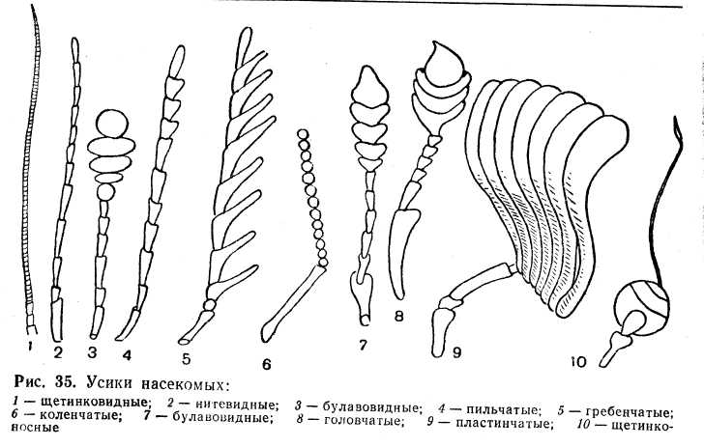
Рис. 1 Усики насекомых: 1 – щетинковидные; 2 – нитевидные; 3 – булавовидные; 4 – пильчатые; 5 – гребенчатые; 6 – коленчатые; 7 – булавовидные; 8 – головчатые; 9 – пластинчатые; 10 – щетинконостные

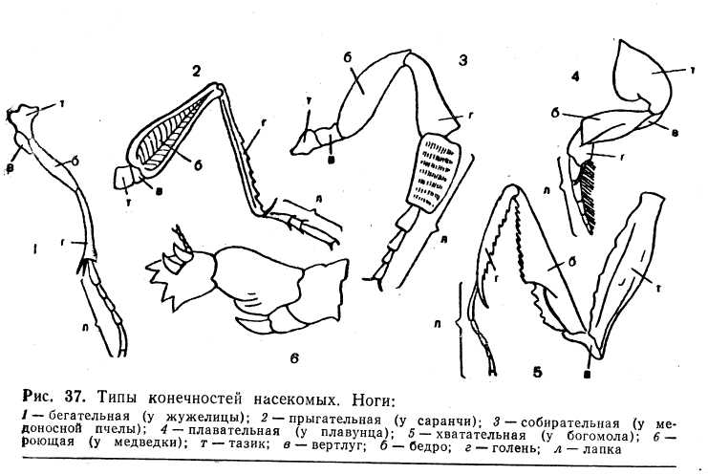
Рис. 2. Типы конечностей насекомых. Ноги: 1 – бегательная; 2 – прыгательная; 3 – соби-рательная; 4 – плавательная; 5 – хватательная; 6– роющая; т – тазик; в – вертлуг; б – бедро; г – голень; л – лапка

Рис. 3. Внешний вид насекомого. 1 – голова; 2 – усики; 3 – щупик нижней челюс-ти; 4 – щупик нижней губы; 5 – сложный глаз; 6 переднегрудь; 7 – среднегрудь; 8 – надкралья; 9 – заднегрудь; 10 – собственно крылья; 11 – брюшко; 12, 13 – придатки на брюшке

План морфологического описания насекомого:
- Величина и форма тела насекомого, окраска.
- Голова и ее придатки (тип головы, форма и размер, глаза, усики, ротовой аппарат).
- Грудь и ее придатки (крылья, ноги).
- Брюшко и его придатки.

Задание 2. Характеристика основных семейств насекомых. Ознакомиться с определительными признаками основных отрядов и семейств насекомых (приложение 1).
Составить инструктивные карточки для определения основных отрядов насекомых (стрекозы, тараканы, прямокрылые, клопы, жуки, чешуекрылые, перепончатокрылые, двукрылые).

Задание 3. Освоить основные принципы идентификации имагинальных стадий насекомых. Разобрать технику определения имагинальных стадий насекомых.
Осуществить определение отдельных представителей класса насекомые. Записать определительные дорожки в рабочие тетради.

Порядок работы с определительной таблицей
    - Рассмотреть тело животного, выделяют его основные отделы.
    - Посчитать число пар ног, определяют наличие и число пар усиков и тип ротового аппарата.
    - Используя определительные таблицы, составить определительные дорожки для отдельных представителей насекомых.

Задание 4. Ознакомиться с методикой изготовления коллекций насекомых. Изучить основные приемы монтировки насекомых.

Задание 5. Заполнить таблицу.
Таблица 1. Сравнительная характеристика основных отрядов насекомых
Названия  отрядов | Представители | Тип развития | Тип ротового  аппарата | Крылья
Бабочки
Перепончатокрылые
Двукрылые
Прямокрылые
Жуки
Клопы
Тараканы
Стрекозы

Задание 6. Ответить на вопросы.
    - В чем особенности строения насекомых как наиболее высокоорганизованных членистоногих?
    - Что необходимо знать о насекомых-вредителях для эффективной борьбы с ними?
    - Какие вы можете привести примеры адаптивной радиации у насекомых?
    - Какие места обитания занимают насекомые в связи с разнообразием форм?
    - Каково внешнее строение насекомых?
    - Какую роль в жизни насекомых играют покровы их тела?
    - Какое строение имеют внутренние системы органов насекомых?
    - Какие типы развития различают у насекомых?
    - Какими особенностями организации и образа жизни характеризуются представители отрядов с неполным превращением и полным превращением?

ТЕМА: РЫБЫ

Видовой состав рыб водоемов Беларуси.
Размещение их по водоемам и характеристика
основных экологических групп
ЦЕЛЬ ЗАНЯТИЯ:
    - Изучить видовое разнообразие рыб водоемов Беларуси, их размещение по водоемам.
    - Отметить особенности организации рыб в связи с жизнью в водной среде.

МАТЕРИАЛ И ОБОРУДОВАНИЕ: справочный материал, наглядные пособия.

ТЕОРЕТИЧЕСКИЕ СВЕДЕНИЯ
В составе ихтиофауны Беларуси включено 59 видов рыб, из которых 46 относятся к аборигенным. Из 46 аборигенных видов, обитающих в настоящее время в водоемах Беларуси, 24 вида широко распространены в реках и озерах, занимая самые разнообразные места обитания.
Ихтиофауна Беларуси в течение последних 50 лет претерпела существенные изменения. Анализ причин изменения видового состава рыб свидетельствует о ведущей роли антропогенных факторов в этом процессе. Рыбы, обитающие в настоящее время в водоемах страны, представлены как видами, проникшими на территорию современной Беларуси в период отступления ледника, так и видами, которые появились относительно недавно в результате антропогенной деятельности или естественного расширения ареалов.
В настоящее время рыбы, обитающие в водоемах Беларуси, условно разделены на 2 категории:
    - Автохтонная (аборигенная) фауна.
    - Аллохтонная фауна. Разделены на четыре подкатегории: акклиматизанты; интродуценты; инвазивные виды; виды, расширяющие ареал.
Обычные виды:
Coregonus albula (Linnaeus, 1758) – ряпушка европейская.
Osmerus eperlanus (Linnaeus, 1758) – корюшка европейская, снеток.
Esox lucius (Linnaeus, 1758) – щука обыкновенная.
Abramis ballerus (Linnaeus, 1758) – синец.
Abramis brama (Linnaeus, 1758) – лещ.
Abramis sapa (Pallas, 1814)* – белоглазка.
Alburnoides bipunctatus (Bloch, 1782) – быстрянка.
Alburnus alburnus (Linnaeus, 1758) – уклейка.
Aspius aspius (Linnaeus, 1758) – жерех обыкновенный.
Blicca bjoerkna (Linnaeus, 1758) – густера.
Carassius auratus (Linnaeus, 1758) – карась азиатско-европейский.
Carassius carassius (Linnaeus, 1758) – карась золотой, или обыкновенный.
Chondrostoma nasus (Linnaeus, 1758) – подуст обыкновенный.
Cyprinus carpio (Linnaeus, 1758) – сазан, карп обыкновенный.
Gobio gobio (Linnaeus, 1758) – пескарь обыкновенный.
Leucaspius delineatus (Heckel, 1843) – верховка обыкновенная.
Leuciscus cephalus (Linnaeus, 1758) – голавль.*
Leuciscus idus (Linnaeus, 1758) – язь.
Leuciscus leuciscus (Linnaeus, 1758) – обыкновенный елец.
Pelecus cultratus (Linnaeus, 1758) – чехонь.
Phoxinus perenurus (Pallas, 1814)* – гольян озерный.
Phoxinus phoxinus (Linnaeus, 1758) – гольян обыкновенный.
Rhodeus sericeus (Pallas, 1776) – горчак обыкновенный.
Rutilus rutilus (Linnaeus, 1758) – плотва.
Scardinius erythrophthalmus (Linnaeus, 1758) – красноперка.
Tinсa tinca (Linnaeus, 1758) – линь.
Barbatula barbatula (Linnaeus, 1758) – голец усатый.
Cobitis taenia Linnaeus, 1758 – щиповка обыкновенная.
Misgurnus fossilis (Linnaeus, 1758) – вьюн.
Silurus glanis (Linnaeus, 1758) – сом обыкновенный, или европейский.
Lota lota (Linnaeus, 1758) – налим.
Gymnocephalus acerinus (Güldenstädt, 1775) – ерш донской, или ерш-носарь.
Gymnocephalus cernuus (Linnaeus, 1758) – ерш обыкновенный.
Gymnocephalus baloni (Holčik et Hensel, 1974) – ерш Балона.
Perca fluviatilis Linnaeus, 1758 – окунь речной.
Stizostedion lucioperca (Linnaeus, 1758) – судак обыкновенный.
Cottus gobio Linnaeus, 1758 – подкаменщик обыкновенный.
Реакклиматизанты:
Coregonus lavaretus (Linnaeus, 1758) – сиг (обыкновенный).
Anguilla anguilla (Linnaeus, 1758) – угорь речной, или европейский.
Виды, расширяющие ареал:
Gasterosteus aculeatus (Linnaeus, 1758) – колюшка трехиглая.
Pungitius pungitius (Linnaeus, 1758) – колюшка девятииглая.
Акклиматизанты:
Ictalurus nebulosus (Lesueur, 1819) – сомик американский.
Интродуценты:
Salmo (Parasalmo) sp. – форель радужная.
Aristichthys nobilis (Richardson, 1846) – толстолобик пестрый.
Ctenopharyngodon idella (Valenciennes, 1844) – амур белый.
Hypophthalmichthys molitrix (Valenciennes, 1844) – толстолобик белый.
Ictalurus punctatus (Rafinesque, 1818) – сомик канальный.
Редкие и находящиеся под угрозой исчезновения виды:
Acipenser ruthenus (Linnaeus, 1758) – стерлядь.
Salmo salar (Linnaeus, 1758) – лосось атлантический, семга.
Salmo trutta (Linnaeus, 1758) – кумжа.
Salmo trutta morpha fario (Linnaeus, 1758) – форель ручьевая.
Thymallus thymallus (Linnaeus, 1758) – хариус европейский (обыкновенный).
Barbus barbus (Linnaeus, 1758) – усач обыкновенный.
Vimba vimba (Linnaeus, 1758) – рыбец.
Виды, внесенные в Красную книгу:
Стерлядь, ручьевая форель, хариус европейский, усач обыкновенный, рыбец, лосось атлантический, кумжа.

Из зарегистрированных в Беларуси рыб растительноядными можно назвать всего 3. Пищевой рацион рыб в большей степени меняется от возраста рыб, сезона года, водоема.
В водоемах Беларуси и всей Европы из рыб группы облигатные фито-стеногафи встречается красноперка – Scardinius erythrophthalmus (L.) Это оседлая рыба, постоянно живущая в зарослях водной растительности и никогда не поселяющаяся в местах с быстрым течением. Лишь отдельные особи достигают массы 400 г, средний же вес рыб даже на 6 году жизни не превышает 90 г при длине 14–15 см (Жуков, 1965).
Из рыб Беларуси к группе облигатных фито-планктофагоров относится только горчак – Rhodeus sericeus amarus (Bloch.). Питается горчак фитопланктоном, численность его повсеместно мала, размеры не велики, что исключает этот вид из числа промысловых рыб.
Преимущественно растительной пищей (в основном водорослями и обрастаниями) в водоемах нашей республики питается также подуст – Chondrostoma nanus (L.). Для водоемов Белоруссии подуст довольно крупная рыба, достигающая веса 2,5 кг и длины 50 см; на шестом году жизни подусты бассейна Днепра достигают длины 29,6 см при среднем весе 240 г, бассейна Немана – 31,7 см при среднем весе 390 г.
Фитофаги, обитающие в водоемах Белоруссии, относятся к группе малоценных и сорных видов, которые не могут обеспечить получение в больших количествах ценной в хозяйстве продукции.
Рыб, в течение всей жизни питающихся зоопланктоном, в Беларуси почти нет. Верховка – Leucaspius delineatus (Heckel), синец – Abramis ballerus (L.).
Хищных (плотоядных) рыб в водоемах Белоруссии также много. Основным, распространенным во всех водоемах видом этой группы является щука Esox lucius L., составляющая до 14% промысловых уловов в водоемах республики. Повсеместно встречается судак Lucioperca lucioperca (L.) достигает в уловах 1%. Из семейства окуневых (Percidae) – окуня (P. fluviatilis L.) – 40%. Из других хищников жерех – Aspius aspius (L.), сом – Silurus glanis L.
Сом является самой крупной пресноводной рыбой не только в водоемах Беларуси. Он может достигать 5 м длины и 300 кг веса.
Применяется вселение растительноядных рыб Дальневосточной фауны – белого амура – Ctenopharyngodon idella (Val.) и белого толстолобика – Hypophthalmichthys molitrix (Val.).
Белый амур – обитатель рек, проток и озер бассейна Амура. Это крупная рыба, достигающая длины тела 120 см и веса 30 кг. Половой зрелости белый амур в возрасте 7–8 лет при длине 65–70 см, нерест порционный в июне-июле. Икра пелагическая, выметывается в период обычных в Амуре летних паводков, вызванным таянием снегов на вершинах горных массивов, где берут начало основные притоки этой реки. Плодовитость 29–816 тыс. икринок. Пищей личинок является зоопланктон. Взрослые рыбы питаются водной и затопленной наземной растительностью.
Толстолобик так же, как и амур, обитатель бассейна Среднего и Нижнего Амура. Довольно крупная, стайная рыба, достигающая 1 м длины и веса 16 кг. Тело его довольно высокое, покрыто очень мелкой чешуей (более 100 в боковой линии). Половой зрелости толстолобик достигает в возрасте 5–6 лет. Личинки и молодь питаются зоопланктоном, затем переходят на питание фитопланктоном и детритом, которые потребляют в течение всей жизни.
В водоемах Европы белый амур и белый толстолобик, естественным путем не размножаются. Единственным способом разведения этих рыб в настоящее время является получение икры и личинок искусственным путем на специальных рыбоводных заводах, что является главным тормозом широкого внедрения их в рыбохозяйственную и гидротехническую практику.
По хозяйственной значимости рыб разделяют на группы промысловых (хозяйственно ценных) и малоценных (непромысловых и сорных) рыб.
Промысловые виды: лещ – Abramis brama (L.), составляющий до 6 % промысловых уловов, золотой и серебряный караси – Carassius carassius (L.) и C. Auratus gibelio (Bloch.), сазан или карп – Cyprinus carpio L., линь – Tinca tinca (L.), а также ряд сорных рыб: ерш обыкновенный – Acerina cernua (L.), ерш-носарь – A. acerina (Guld.), колюшки: девятииглая – Pungitius hungitius (L.) и трехиглая – Casterosteus aculeatus L. и др.

ХОД РАБОТЫ:
Задание 1. Ихтиофауна Беларуси. Видовой состав рыб, их распределение по водоемам.
Пользуясь списком рыб из книги П.И. Жукова "Рыбы Беларуси" (Мн., 1965), (табл. 1) провести анализ предложенной таблицы и данные занести в таблицу 2 по прилагаемому образцу:
Таблица 1. Рыбы водоемов Белорусской ССР (Жуков, 1965)
Вид и  подвид | Речная ихтиофауна  в бассейнах |  |  |  |  | Озерная ихтиофауна  в бассейнах
Вид и  подвид | Днепра | Припяти | Зап. Буга | Немана | Зап. Двины | Днепра | Припяти | Зап. Буга | Немана | Зап. Двины
Минога украинская | Х | Х |  | Х
Минога ручьевая |  |  | Х | Х | Х
Стерлядь | Х
Форель ручьевая | Х |  |  | Х
Ряпушка |  |  |  |  |  |  |  |  | Х | Х
Хариус |  |  |  | Х
Корюшка озерная |  |  |  |  |  |  |  |  |  | Х
Щука | Х | Х | Х | Х | Х | Х | Х | Х | Х | Х
Плотва | Х | Х | Х | Х | Х | Х | Х | Х | Х | Х
Елец | Х | Х | Х | Х | Х
Голавль | Х | Х | Х | Х | Х
Язь | Х | Х | Х | Х | Х |  |  | Х | Х | Х
Гольян озерный |  |  |  |  |  | Х
Гольян обыкновенный | Х | Х | Х | Х | Х
Красноперка | Х | Х | Х | Х | Х | Х | Х | Х | Х | Х
Жерех | Х | Х | Х | Х | Х |  |  | Х | Х | Х
Верховка |  |  |  |  |  | Х | Х
Линь | Х | Х | Х | Х | Х | Х | Х | Х | Х | Х
Подуст обыкновенный |  |  | Х | Х
Подуст днепровскийй | Х | Х
Пескарь обыкновенный | Х | Х | Х | Х | Х | Х |  | Х | Х | Х
Усач обыкновенный |  |  | Х | Х
Усач днепровский | Х | Х
Уклея | Х | Х | Х | Х | Х | Х | Х | Х | Х | Х
Быстрянка | Х |  | Х | Х | Х
Густера | Х | Х | Х | Х | Х | Х | Х | Х | Х | Х
Лещ | Х | Х | Х | Х | Х | Х | Х | Х | Х | Х
Белоглазка | Х | Х
Синец | Х | Х
Сыть | Х |  | Х | Х | Х
Чехонь | Х | Х
Горчак | Х | Х | Х | Х |  | Х
Карась обыкновенный | Х | Х | Х | Х | Х | Х | Х | Х | Х | Х
Карп (одом. форма) |  |  |  |  |  | Х | Х | Х | Х | Х
Голец | Х | Х | Х | Х | Х
Щиповка | Х | Х | Х | Х | Х |  |  |  |  | Х
Вьюн | Х | Х | Х | Х | Х |  | Х | Х | Х
Сом | Х | Х | Х | Х | Х |  |  | Х | Х | Х
Речной угорь |  |  | Х | Х | Х |  |  | Х | Х | Х
Налим | Х | Х | Х | Х | Х |  |  | Х | Х | Х
Колюшка девятииглая |  |  |  |  |  |  |  |  | Х
Колюшка трехиглая |  |  | Х | Х |  |  |  |  | Х
Судак | Х | Х | Х | Х | Х |  |  | Х | Х | Х
Окунь | Х | Х | Х | Х | Х | Х | Х | Х | Х | Х
Ерш обыкновенный | Х | Х | Х | Х | Х | Х | Х | Х | Х | Х
Ерш косарь | Х | Х
Бычок песчаник | Х
Подкамень-щик  обыкновен-ный | Х |  | Х | Х | Х |  |  |  |  | Х
Условные обозначения: Х – рыба встречается; I – встречаются единичные экземпляры; А – акклиматизирована; (Х) – ранее встречалась, но исчезла; • – подвиды и формы.
Таблица 2. Виды рыб Беларуси
Виды рыб | Систематическое положение (отряд, семейство) | Группы рыб по основному способу питания (фитофаги, планктонофаги, бентофаги, плотоядные и др.) | Хозяйственное положение (промысловая, непромысловая, малоценная, сорная)

Задание 2. Изучить морфологические особенности основных видов рыб Беларуси по наглядному материалу. Описать особенности морфологии предложенных видов рыб.

Задание 3. Ответить на вопросы программы. Костные рыбы. Приложение 2.

ТЕМА: АМФИБИИ И РЕПТИЛИИ

Видовое разнообразие земноводных
и пресмыкающихся Беларуси
ЦЕЛЬ ЗАНЯТИЯ:
- Ознакомиться с многообразием видов земноводных республики Беларусь. Изучить биологию и экологию основных представителей.
- Ознакомиться с многообразием видов пресмыкающихся республики Беларусь. Изучить биологию и экологию основных представителей.

Материалы и оборудование: справочный материал, наглядные пособия.

ТЕОРЕТИЧЕСКИЕ СВЕДЕНИЯ
Фауна земноводных и пресмыкающихся представлена в фауне республики соответственно 12 и 7 видами. Из амфибий в Беларуси обитает 2 вида тритонов и 11 видов отряда бесхвостых:
Тритон обыкновенный (Triturus vulgaris)
Тритон гребчатый (Triturus cristatus)
Остромордая лягушка (Rana arvalis)
Травяная лягушка (Rana temporaria)
Озерная лягушка (Rana ridibunda)
Прудовая лягушка (Rana lessonae)
Жаба обыкновенная (Bufo bufo)
Зеленая жаба (Bufo viridis)
Камышовая жаба (Bufo calamita)
Квакша обыкновенная (Hyla arborea)
Чесночница обыкновенная (Pelobates fuscus)
Жерлянка краснобрюхая (Bombina bombina).
Жаба серая, или обыкновенная, и жаба зеленая имеют перспективное промысловое значение в связи с использованием яда жаб для получения кардиостимулирующего лекарственного средства. Плотность населения серой жабы в лесных биотопах составляет 15–200 особей на 1 га. В местах скоплений, особенно при нерестовых миграциях – до 800–1200 особей на 1 га. Зеленая жаба – обитатель открытых пространств (луга, поля) имеет плотность населения 5–30 особей на 1 га. Получение яда возможно непосредственно в природе, после чего жаба выпускается. Это очень важное обстоятельство, учитывая биоценотическое значение жаб и их роль в истреблении вредителей (беспозвоночных) лесного и сельского хозяйства.
Фауна пресмыкающихся представлена видами:
Прыткая ящерица (Laserta agilis)
Живородящая ящерица (Laserta vivipara)
Веретеница ломкая (Anguis fragilis)
Уж обыкновенный (Natrix natrix)
Медянка (Coronella austriaca)
Гадюка обыкновенная (Vipera berus)
Черепаха болотная (Emys orbicularis).

ХОД РАБОТЫ
Выполнение работы проводиться в форме групповой беседы

Задание 1. Изучить основные черты морфологии и биологии земноводных республики Беларусь. Ознакомиться с основными определительными признаками земноводных республики.

Задание 2. Изучить основные черты морфологии и биологии пресмыкающихся республики. Ознакомиться с основными определительными признаками рептилий республики.

Задание 3. Ответить на вопросы программы класс земноводные, класс пресмыкающиеся. Приложение 3, 4.

ТЕМА: ПТИЦЫ

Основные экологические группы птиц в фауне
Республики Беларусь. Особенности организации птиц
ЦЕЛЬ ЗАНЯТИЯ:
1. Изучить видовой состав птиц Беларуси.
2. Ознакомиться с многообразием птиц различных экологических групп в Беларуси.

МАТЕРИАЛ И ОБОРУДОВАНИЕ: справочный материал, орнитологическая экспозиция музея, определители.

ТЕОРЕТИЧЕСКИЕ СВЕДЕНИЯ
Птицы имеют широчайший спектр экологических адаптаций и представляют собой наиболее динамичную группу, которая благодаря своей лабильности способна к быстрым территориальным перемещениям. В Беларуси 307 видов птиц, из них гнездящихся 226, мигрирующих 26, зимующих 11, залетных 37, перестали встречаться за последние 50 лет 7 видов (Никифоров и др., 1997).
Выделено 6 орнитокомплексов (лесной, древесно-кустарниковый, околоводно-болотный, прибрежно-водный, сухих открытых пространств, синатропный). Зарегистрированные виды отнесены к 20 отрядам.
Отряды птиц:
- Гагарообразные.
- Поганкообразные.
- Веслоногие.
- Аистообразные.
- Фламингообразные.
- Гусеобразные.
- Ястребообразные.
- Соколообразные.
- Курообразные.
- Журавлеобразные.
- Ржанкообразные.
- Рябкообразные.
- Голубеобразные.
- Кукушкообразные.
- Совообразные.
- Козодоеобразные.
- Стрижеобразные.
- Ракшеобразные.
- Дятлообразные.
- Воробьинообразные.

ХОД РАБОТЫ:
Задание 1. Знакомство с орнитологической экспозицией музея.

Задание 2. Составить таблицу, используя данные списка видов птиц республики таблицы 2, которая включала бы следующие графы: систематическое положение, вид, образ жизни (гнездящаяся, оседлая, кочующая, перелетная, пролетная, залетная), хозяйственное значение, экологическая группа по питанию. Например табл. 1.

Таблица 1. Характеристика птиц синантропного комплекса
Вид | Систематическое  положение | Образ  жизни | Хозяйственное  значение | Экологическая  группа по питанию

Таблица 2. Видовой состав птиц беларуси
- Авдотка – Burhinus oedicnemus.
- Аист белый – Ciconia ciconia.
- Аист черный – Ciconia nigra.
- Баклан большой – Phalacrocorax carbo.
- Бекас – Gallinago gallinago.
- Белобровик – Turdus iliacus.
- Беркут – Aguila chrysaetos.
- Вальдшнеп – Scolopax rusticola.
- Варакушка – Luscinia svecica.
- Веретенник большой – Limosa limosa.
- Веретенник малый – Limosa lapponica.
- Вертишейка – Jynx torguilla.
- Воробей домовой – Passer domesticus.
- Воробей полевой – Passer montanus.
- Ворон – Corvus corax.
- Ворона серая – Corvus corone.
- Воронок – Delichon urbica
- Выпь большая – Botaurus stellaris.
- Выпь малая – Ixobrychus minutus
- Вьюрок европейский – Serinus serinus.
- Вьюрок – Fringilla montifringilla.
- Вяхирь – Columba palumbus.
- Гага обыкновенная – Somateria mollissima
- Гагара краснозобая – Gavia stellata.
- Гагара чернозобая – Gavia arctica.
- Гагара белоклювая – Gavia adamsii
- Гаичка буроголовая – Parus montanus.
- Гаичка черноголовая – Parus palustris.
- Галка – Corvus monedula.
- Галстучник – Charadrius hiaticula
- Гаршнеп – Lymnocryptes minimus.
- Глухарь – Tetrao urogallus.
- Гоголь – Bucephala clangula.
- Голубь сизый – Columba livia.
- Голубок морской – Larus genei
- Горихвостка обыкновенная – Phoenicurus phoenicurus.
- Горихвостка-чернушка – Phoenicurus ochruros.
- Горлица кольчатая – Streptopelia decaocto.
- Горлица обыкновенная – Streptopelia turtur.
- Грач – Corvus frugilegus.
- Гриф черный – Aegypius monachus
- Грязовик – Limicola falcinellus
- Гусь белолобый – Anser albifrons.
- Гусь серый – Anser anser.
- Гуменник – Anser fabalis.
- Деряба – Turdus viscivorus.
- Дербник – Falco columbarius
- Дрозд Науманна – Turdus naumanni
- Дрозд певчий – Turdus pholimelos.
- Дрозд черный – Turdus merula.
- Дрофа – Otis tarda.
- Дубонос обыкновенный – Coccothraustes coccothraustes.
- Дубровник – Emberiza aureola.
- Дупель – Gallinago media.
- Дятел белоспинный – Dendrocopos leucotos.
- Дятел зеленый – Picus viridis.
- Дятел пестрый большой – Dendrocopos major.
- Дятел пестрый малый – Dendrocopos minor.
- Дятел пестрый средний – Dendrocopos medius.
- Дятел седой – Picus canus.
- Дятел сирийский – Dendrocopos syriacus
- Дятел трехпалый – Picoides tridactylus.
- Дятел черный (желна)– Dryocopus martius.
- Жаворонок лесной – Lullula arborea.
- Жаворонок полевой – Alauda arvensis.
- Жаворонок рогатый – Eremophila alpestris.
- Жаворонок хохлатый – Galerida cristata.
- Жулан обыкновенный – Lanius collurio
- Журавль серый – Grus grus.
- Завирушка лесная – Prunella modularis.
- Зарянка – Erithacus rubecula.
- Зеленушка обыкновенная – Carduelis chloris.
- Зимняк – Buteo lagopus.
- Зимородок – Alcedo atthis.
- Змееяд – Circaёtus gallicus.
- Зуек малый – Charadrius dubius.
- Зяблик (Берестянка) – Fringilla coelebs
- Иволга обыкновенная – Oriolus oriolus.
- Казарка канадская – Branta canadensis
- Казарка белощекая – Branta leucopsis
- Казарка краснозобая – Branta ruficollis.
- Казарка черная – Branta bernicla.
- Каменка обыкновенная – Oenanthe oenanthe.
- Камнешарка - Arenaria interpres
- Камышница – Gallinula chloropus.
- Камышовка болотная – Acrocephalus palustris.
- Камышевка вертлявая – Acrosephalus paludicola
- Камышовка дроздовидная – Acrocephalus arundinaceus.
- Камышовка-барсучок – Acrocephalus schoenobaenus.
- Камышевка садовая – Acrosephalus dumetorum
- Камышевка тростниковая – Acrosephalus scirpaseus
- Канюк обыкновенный – Buteo buteo.
- Курганник – Buteo rufinus
- Каравайка – Plegadis falcinellus.
- Кедровка – Nucifraga caryocatactes
- Кваква – Nycticorax nycticorax.
- Клест белокрылый – Loxia leucoptera
- Клест обыкновенный – Loxia curvirostra
- Клест-сосновик – Loxia pytyopsittacus.
- Клинтух – Columba oenas.
- Клуша – Larus fuscus.
- Кобчик – Falco vespertinus.
- Козодой обыкновенный – Caprimulgus europaeus.
- Колпица – Platalea leucorodia.
- Конек краснозобый – Anthus cervinus
- Конек лесной – Anthus trivialis.
- Конек луговой – Anthus pratensis.
- Конек полевой – Anthus campestris.
- Коноплянка – Carduelis cannabina.
- Королек желтоголовый – Regulus regulus.
- Королек красноголовый – Regulus ingicapillus
- Коростель – Crex crex.
- Коршун красный – Milvus milvus.
- Коршун черный – Milvus migrans.
- Крапивник – Troglodytes troglodytes.
- Краснозобик – Calidris ferruginea.
- Крачка белокрылая – Chlidonias leucopterus.
- Крачка белощекая – Chlidonias hybridus
- Крачка малая – Sterna albifrons.
- Крачка полярная – Sterna paradisaea
- Крачка речная – Sterna hirundo.
- Крачка черная – Chlidonias niger.
- Кроншнеп большой – Numenius arguata.
- Кроншнеп средний – Numenius phaeopus.
- Крохаль большой – Mergus merganser
- Крохаль длинноносый – Mergus serrator.
- Кряква– Anas platyrhynchos.
- Кукушка обыкновенная – Cucuclus canorus.
- Кукша – Perisoreus infaustus.
- Кулик-воробей – Calidris minuta.
- Кулик-сорока – Haematopus ostralegus.
- Куропатка белая – Lagopus lagopus.
- Куропатка бородатая – Perdix daurica
- Куропатка серая – Perdix perdix.
- Лазоревка белая – Parus cyanus.
- Лазоревка обыкновенная – Parus caeruleus
- Ласточка береговая – Riparia riparia.
- Ласточка городская – Delichon urbica.
- Ласточка деревенская – Hirundo rustica.
- Лебедь малый – Cygnus colunbianus.
- Лебедь-кликун – Cygnus cygnus.
- Лебедь-шипун – Cygnus olor.
- Лунь болотный – Circus aeruginosus.
- Лунь луговой – Circus pygargus.
- Лунь полевой – Circus cjaneus.
- Лунь степной – Circus macrourus.
- Луток – Mergellus albellus
- Лысуха – Fulica atra.
- Мандаринка - Aix galericulata
- Могильник – Aguila heliaca.
- Моевка - Rissa tridactyla
- Мородунка – Xenus cinereus.
- Морянка – Clangula hyemalis.
- Московка – Parus ater
- Мухоловка малая – Muscicapa parva.
- Мухоловка серая – Muscicapa striata.
- Мухоловка-белошейка – Muscicapa albicollis.
- Мухоловка-пеструшка – Muscicapa hypoleuca.
- Неясыть бородатая – Strix nebulosa.
- Неясыть длиннохвостая – Strix uralensis.
- Неясыть серая – Strix aluco
- Нырок красноносый – Netta rufina.
- Овсянка обыкновенная – Emberiza citrinella.
- Овсянка тростниковая – Emberiza schoeniclus
- Овсянка садовая – Emberiza hortulana.
- Огарь – Tadorna ferruginea
- Оляпка – Cinclus cinclus.
- Орел-карлик – Hieraaetus pennatus.
- Орлан-белохвост – Haliaetus albicilla.
- Осоед обыкновенный – Pernis apivorus.
- Пастушок – Rallus aguaticus.
- Пеганка – Tadorna tadorna.
- Пеликан розовый – Pelecanus onocrotalus.
- Пеночка-весничка – Phylloscopus trochilus.
- Пеночка-трещотка – Phylloscopus sibilatrix.
- Пеночка зеленая – Phylloscopus trochiloides
- Пеночка-теньковка – Phylloscopus collybita.
- Перевозчик – Actitis hypoleucos.
- Перепел – Coturnix coturnix.
- Пересмешка зеленая – Hippolais icterina.
- Песочник белохвостый – Calidris temminckii.
- Песочник морской – Calidris maritima.
- Песчанка – Calidris alba.
- Пискулька – Anser erythropus
- Пищуха короткопалая – Certhia brachydactyla
- Пищуха обыкновенная – Certhia familiaris.
- Плавунчик круглоносый – Phalaropus lobatus.
- Поганка большая – Podiceps cristatus.
- Поганка красношейная – Podiceps auritus.
- Поганка малая – Tachybaptus ruficollis.
- Поганка серощекая – Podiceps grisegena.
- Поганка черношейная – Podiceps nigricollis
- Погоныш малый – Porzana parva.
- Погоныш – Porzana porzana.
- Подорлик большой – Aguila clanga.
- Подорлик малый – Aguila pomarina
- Подорожник – Calcarius lapponicus.
- Поморник длиннохвостый – Stercorarius longicaudus.
- Поморник средний – Stercorarius pomarinus.
- Поморник короткохвостый – Stercorarius parasiticus
- Поползень – Sitta europaea.
- Поручейник – Tringa stagnatilis.
- Просянка – Miliaria calandra.
- Пуночка – Plectrophenax nivalis.
- Пустельга обыкновенная – Falco tinnunculus.
- Ремез – Remiz pendulinus.
- Ржанка золотистая – Pluvialis apricaria.
- Рябинник – Turdus pilaris
- Рябчик – Bonasa bonasia
- Саджа – Syrrhaptes paradoxus.
- Сапсан – Falco peregrinus
- Сверчок обыкновенный – Locustella naevia.
- Сверчок речной – Locustella fluviatilis.
- Сверчок соловьиный – Locustella luscinioides.
- Свиристель – Bombycilla garrulus.
- Свиязь – Anas penelope.
- Сизоворонка – Coracias garrulus.
- Синица большая – Parus major.
- Синица длиннохвостая - Aegithalos caudatus
- Синица усатая – Panurus biarmicus.
- Синица хохлатая – Parus cristatus.
- Синьга – Melanitta nigra.
- Сип белоголовый – Gyps fulvus
- Сипуха – Tyto alba.
- Скворец обыкновенный – Sturnus vulgaris.
- Скворец розовый – Sturnus roseus
- Скопа – Pandion haliaetus.
- Славка садовая – Sylvia borin.
- Славка серая – Sylvia communis.
- Славка черноголовая – Sylvia atricapilla.
- Славка ястребиная – Sylvia nisoria.
- Славка-завирушка – Sylvia curruca.
- Снегирь обыкновенный – Pyrrhula pyrrhula.
- Сова белая – Nyctea scandiaca
- Сова болотная – Asio flammeus.
- Сова ушастая – Asio otus.
- Сова ястребиная – Surnia ulula.
- Сойка – Garrulus glandarius.
- Соловей – Luscinia luscinia.
- Сорока – Pica pica.
- Сорокопут серый – Lanius excubitor.
- Сорокопут красноголовый – Lanius senator.
- Соокопут чернолобый – Lanius minor.
- Сплюшка – Otus scops.
- Стрепет – Tetrax tetrax.
- Стриж черный – Apus apus.
- Сыч домовой – Athene noctua.
- Сыч мохноногий – Aegolius funereus.
- Сыч-воробей – Claucidium passerinum.
- Тетерев – Tetrao tetrix.
- Тиркушка степная – Glareola nordmanni.
- Травник – Tringa totanus.
- Трясогузка белая – Motacilla alba.
- Трясогузка желтая – Motacilla flava.
- Трясогузка желтоголовая – Motacilla citreola
- Тулес – Pluvialis sguatarola.
- Турпан – Melanitta fusca.
- Турухтан – Philomachus pugnax.
- Удод – Upupa epops.
- Улит большой – Tringa nebularia.
- Утка серая – Anas strepera.
- Фазан – Phasianus colchicus.
- Филин – Bubo bubo.
- Фифи – Tringa glareola.
- Фламинго обыкновенный – Phoenicopterus ruber.
- Ходулочник – Himantopus himantopus
- Хохотунья – Larus cachinnans
- Хрустан – Charadrius morinellus
- Цапля большая белая – Egretta alba.
- Цапля египетская – Bubulcus ibis
- Цапля малая белая – Egretta garzetta.
- Цапля рыжая – Ardea purpurea.
- Цапля серая – Ardea cinerea.
- Чайка малая – Larus minutus.
- Чайка морская – Larus marinus
- Чайка озерная – Larus ridibundus
- Чайка серебристая – Larus argentatus.
- Чайка сизая – Larus canus.
- Чайка черноголовая – Larus melanocephalus
- Чеглок – Falco subbuteo
- Чекан луговой – Saxicola rubetra.
- Чекан черноголовый – Saxicola torquata.
- Чернеть морская – Aythya marila.
- Чернеть красноголовая – Aythya ferina
- Чернеть белоглазая – Aythya nyroca
- Чернеть хохлатая – Aythya fuligula.
- Чернозобик – Calidris alpina.
- Черныш – Tringa ochropus.
- Чечевица – Caprodacus erythrinus.
- Чечетка горная – Carduelis flavirostris.
- Чечетка обыкновенная – Carduelis flammea.
- Чечетка пепельная – Carduelis hornemanni
- Чибис – Vanellus vanellus.
- Чиж – Carduelis spinus.
- Чирок-свистунок – Anas crecca.
- Чирок-трескунок – Anas guerguedula.
- Шилоклювка – Recurvirostra avosetta
- Шилохвость – Anas acuta.
- Широконоска – Anas clypeata.
- Щегол черноголовый – Carduelis carduelis.
- Щеголь – Tringa erythropus.
- Щур – Pinicola enucleator.
- Щурка золотистая – Merops apiaster
- Ястреб-перепелятник – Accipiter nisus.
- Ястреб-тетеревятник – Accipiter gentili.

Задание 3. Ответить на вопросы программы. Приложение 4.

ТЕМА: МЛЕКОПИТАЮЩИЕ

Основные экологические группы млекопитающих
в фауне Республики Беларусь
ЦЕЛЬ ЗАНЯТИЯ:
- Изучить видовой состав млекопитающих республики Беларусь.
- Ознакомиться с представителями различных экологических групп млекопитающих.

МАТЕРИАЛ И ОБОРУДОВАНИЕ: справочный материал, териологическая экспозиция музея, определители.

ТЕОРЕТИЧЕСКИЕ СВЕДЕНИЯ
Млекопитающие в фауне республики представлены 74 видами. Фауна млекопитающих представлена 6 отрядами: насекомоядные – 10 видов; летучие мыши – 15; хищные – 16; зайцеобразные – 2; грызуны – 24; парнокопытные – 6 видов. Среди них 4 вида акклиматизированных – енотовидная собака, енот-полоскун, американская норка, ондатра. Благородный олень реакклиматизирован в середине прошлого века
Одним из уникальных видов в Беларуси является беловежский зубр, численность которого сейчас достигла 472 особей.
В лесах северной части республики обитает не менее 100 медведей. В отличие от большей части территории Европы, где волк истреблен, в Беларуси насчитывается около 3 тысяч особей.
Ряд представителей фауны республики имеют ресурсное значение и используются в хозяйственной деятельности. Из млекопитающих Беларуси наибольшее ресурсное значение имеют лось, кабан, косуля, зайцы (русак и беляк), белка, волк и лисица. Существенное значение могут иметь также олень, бобр, ондатра, американская норка и куница.
Численность лисицы, несмотря на достаточно высокий процент изъятия (30–34%), держится на относительно стабильном уровне. Численность ряда других видов териофауны (особенно пушных – ондатра и др.) резко снизились вследствие браконьерства, некоторых (крот, белка, горностай, куница) – увеличилось, поскольку охота на них в последние годы стала нерентабельной.
Наблюдаемая в последние годы тенденция роста численности зайцеобразных, в основном зайца-русака, обусловлена резким снижением внесения минеральных удобрений, пестицидов и гербицидов в агроценозы

ХОД РАБОТЫ:

Задание 1. Ознакомиться с териологической экспозицией музея.

Задание 2. Используя данные литературы и справочный материал табл. 2, составить табл. 1, характеризующую экологические группы (например: синантропные млекопитающие, промысловые млекопитающие, энтомофаги, хищники).

Таблица 1
Вид | Систематическое  положение | Образ  жизни | Хозяйственное  значение | Экологическая  группа по питанию

Таблица 2. Видовой состав млекопитающих беларуси
- Барсук – Meles meles L.
- Белка обыкновенная – Sciurus vulgaris L.
- Белка-летяга – Pteromys volans L.
- Белозубка белобрюхая – Crocidura leucodon Herm.
- Белозубка малая – Crocidura suaveolens Pall.
- Бобр – Castor fiber L.
- Бурозубка малая – Sorex minutus L.
- Бурозубка обыкновенная – Sorex araneus L.
- Бурозубка серединная – Sorex macropygmaeus Mill.
- Вампир лесной – Vespertilio nathusii Keys et Blas.
- Вампир-карлик – Vespertilio pipistrellus Schreb.
- Вечерница гигантская – Nyctalus lasiopterus Schreb.
- Вечерница малая – Nyctalus leissleri Kühl.
- Вечерница рыжая – Nyctalus noctula Schreb.
- Волк – Canis lupus L.
- Выдра – Lutra lutra L.
- Выхухоль обыкновенный – Desmana moschata L.
- Горностай – Mustela erminea L.
- Ёж обыкновенный – Erinaceus europaeus L.
- Енот-полоскун – Procyon lotor L.
- Заяц-беляк – Lepus timidus L.
- Заяц-русак – Lepus europaeus L.
- Зубр – Bison bonasus L.
- Кабан – Sus scrofa L.
- Кожанок северный – Vespertilio nilssonii Keys et Blas.
- Косуля – Capreolus capreolus L.
- Кот лесной – Felis silvestris Schreber.
- Крот – Talpa europaea L.
- Крыса серая, или пасюк – Rattus norvegicus L.
- Крыса черная – Rattus rattus L.
- Куница каменная, или белодушка – Martes foina Erxl.
- Куница лесная – Martes martes L.
- Кутора малая – Neomys anomalus Cabrera.
- Кутора обыкновенная – Neomys fodiens Pennant.
- Лань – Dama dama L.
- Ласка – Mustela nivalis L.
- Летучая мышь двухцветная – Vespertilio murinus L.
- Летучая мышь поздняя – Vespertilio serotinus Schreb.
- Лисица – Vulpes vulpes L.
- Лось – Alces alces L.
- Медведь – Ursus arctos L.
- Мышовка лесная – Sicista betulina Pall.
- Мышь домовая – Mus musculus L.
- Мышь желтогорлая – Apodemus flavicollis Melch.
- Мышь лесная – Apodemus silvaticus L.
- Мышь полевая – Apodemus agrarius Pall.
- Мышь-малютка – Micromys minutus Pall.
- Норка американская – Mustela vison Schreb.
- Норка европейская – Mustela lutreola L.
- Ночница большая – Myotis myotis Borkh.
- Ночница водяная – Myotis daubentonii Kühl.
- Ночница Ноттерера – Myotis nattereri Kühl.
- Ночница прудовая – Myotis dasycneme Boie.
- Ночница усатая – Myotis mystacinus Kühl.
- Нутрия, или бобр болотный – Myocastor coypus Mollina.
- Олень благородный – Cervus elaphus L.
- Ондатра – Ondatra zibethica L.
- Полевка водяная – Arvicola terrestris L.
- Полевка земляная, или кустовая – Microtus subterraneus De Selys.
- Полевка обыкновенная – Microtus arvalis Pall.
- Полевка рыжая – Clethrionomys glareolus Schreb.
- Полевка темная – Microtus agrestis L.
- Полевка-экономка – Microtus oeconomus Pall.
- Рысь – Lynx lynx L.
- Собака енотовидная – Nyctereutes procyonoides Gray.
- Соня большая – Glis glis L.
- Соня лесная – Dyromus nitedula Pall.
- Соня орешниковая – Muscardinius avellanarius L.
- Соня садовая – Eliomys guercinus L.
- Суслик рябой – Gitellus suslica Guld.
- Ушан – Plecotus auritus L.
- Хомяк обыкновенный – Cricetus cricetus L.
- Хорь лесной, или черный – Mustela putorius L.
- Широкоушка европейская – Barbastella barbastellus Schreb.

Задание 3. Ответить на вопросы программы. Приложение 6.

СПИСОК РЕКОМЕНДУЕМОЙ ЛИТЕРАТУРЫ
- Догель, В. А. Зоология беспозвоночных / В. А. Догель. – М., 1981.
- Натали, В. Ф. Зоология беспозвоночных / В. Ф Натали. – М., 1975.
- Наумов, Н. П. Зоология позвоночных: в 2 ч. / Н. П. Наумов, Н. Н Карташев. – М.: Высшая школа, 1979.
- Наумов, С. П. Зоология позвоночных / С. П. Наумов. – М.: Просвещение, 1973.
- Блинников, В. И. Зоология с основами экологии / В. И. Блинников. – М., 1990.
- Рыков, Н. А. Зоология с основами экологии животных / Н. А. Рыков. – М., 1981.
- Фролова, Е. Н. Практикум по зоологии беспозвоночных / Е. Н. Фролова, Т. В. Щербина, Т. Н. Минина. – М., 1985.
- Зеликман, А. Л. Практикум по зоологии беспозвоночных / А. Л. Зеликман. – М., 1965, 1968.
- Жизнь животных. – М., 1987–1989 гг. – т. 1-7.
- Карташев, Н. Н. Практикум по зоологии позвоночных / Н. Н. Карташев, В. Е. Соколов, И. А. Шилов. – М.: Высшая школа, 1981.
- Жуков, П. И. Рыбы Белоруссии / П. И. Жуков. – Минск, 1965.
- Никифоров, М. Е. Птицы Белоруссии / М. Е. Никифоров, В. В. Яминский, Л. П. Шкляров. – Минск, 1989.
- Никольский, Г. В. Экология рыб / Г. В. Никольский. – М., 1974.
- Пикулик, М. М. Земноводные Белоруссии / М. М. Пикулик. – Минск, 1985.
- Пикулик, М. М. Пресмыкающиеся Белоруссии / М. М. Пикулик, В. А. Бахарев, С. В. Косов. – Минск, 1988.
- Сержанин, И. Н. Млекопитающие Белоруссии / И. Н. Сержанин. – Минск, 1981.
- Андрианова, А. С. Экология насекомых / А. С. Андрианова. – М.: Наука, 1970.
- Гиляров, М. С. Зоологический метод диагностики почв / М. С. Гиляров. – М.: Наука, 1965.
- Яхонтов, В. В. Экология насекомых / В. В. Яхонтов. – М.: Высшая школа, 1969.
- Веселов, Е. А. Практикум по зоологии / Е. А. Веселов, О. Н. Кузнецова. – М. 1979.
- Бей-Биенко, Г. Я. Общая энтомология / Г. Я. Бей-Биенко. – М., 1980.
- Мамаев, Б. М. Определитель насекомых европейской части СССР / Б. М. Мамаев, Л. Н. Медведев, Ф. Н. Правдин. – М., 1976.
- Биология рыб водоемов Белорусского Полесья / В. С. Пенязь, Т. М. Шевцова, Т. И. Нехаева. – Мн., 1973.
- Плавильщиков, Н. И. Определитель насекомых Краткий определитель наиболее распространенных насекомых европейской части России / Н. И. Плавильщиков. – 1994.
- Дарафеев, А. М. Рыбы, земнаводныя, паўзуны / А. М. Дарафеев, В. С. Канюшка, А. А. Ляшко. – Мінск, 1981.
- Курсакоў, А. М. Млекакормячыя / А. М. Курсакоў. – Мінск, 1984.
- Дарафеев, А. М. Птицы / А. М. Дарафеев. – Минск, 1984.
- Блинников, В. И. Зоология с основами экологии / В. И. Блинников. – М., 1990.
- Потапов, И. В. Зоология с основами экологии животных / И. В. Потапов. – 2001.
- Константинов, В. М. Позвоночные животные и наблюдение за ними в природе / В. М. Константинов, А. В. Михеев. – М., 2000.
- Шалапенок, Е. С. Практикум по зоологии беспозвоночных / Е. С. Шалапенок, С. В. Буга. – Минск, 2002.

ПРИЛОЖЕНИЕ 1

ХАРАКТЕРИСТИКА ОТРЯДОВ НАСЕКОМЫХ

Отряд Стрекозы (Odonata)
Известно свыше 4500 видов стрекоз. В фауне Республики Беларусь – 70 видов. Наиболее распространены представители двух подотрядов: равнокрылые (Zygoptera) и разнокрылые (Anisoptera). Равнокрылые обычно небольших размеров, с поперечной головой и одинаковыми крыльями, личинки с тремя плоскими хвостовыми придатками. Неравнокрылые – более крупные, с громадными, часто соприкасающимися глазами и более широкими у основания задними крыльями, личинки дышат жабрами, смещенные в заднюю кишку (ректальные жабры).
Стрекозы – высокоспециализированные насекомые.
Крупные стройные хищные насекомые с очень подвижной головой, огромными глазами, грызущими ротовыми органами, двумя парами почти одинаковых сетчатых крыльев с богатым жилкованием, брюшко удлиненное, у самца с вторичным копулятивным органом на ІІ–ІІІ стернитах, личинки, как правило, с ректальными или хвостовыми жабрами.
Взрослые и личинки ведут хищный образ жизни. Первые хватают добычу на лету, истребляя комаров и многих других вредных насекомых; вторые питаются различными водными организмами, в частности личинками комаров, поденок, других видов стрекоз и пр., а крупные личинки семейства коромысел нападают даже на головастиков и иногда на мальков рыб.

Отряд Таракановые (Blattoptera)
Около 3600 современных видов. Тело плоское, голова резко гипогнатическая, прикрыта сверху большой переднеспинкой, ноги бегательные с 5-члениковыми лапками, брюшко с членистыми или утратившими членистость церками, у самца часто, у личинок обычно с грифельками на ІХ стерните.
Это средние или крупные, иногда небольшие проворные насекомые обычно с щетинковидными усиками. Передние крылья превращены в явственные надкрылья, задние крылья складываются веерообразно или (как в семействе Polyphagidae) подгибается только их задняя часть; нередко, особенно у самок, надкрылья и крылья в различной степени укорочены или полностью отсутствуют.
Преимущественно ночные, скрытно живущие насекомые, обитающие под опавшей листвой, под камнями, иногда в почве и пр. Яйца обычно откладываются в оотеку – в виде пакета или мешочка. Все развитие до взрослой фазы от 2–3 месяцев у одних видов до 3–4 лет у других. Питаются всевозможными органическими остатками и могут считаться всеядными; некоторые – гнилой древесиной, немногие могут вредить растениям. Отдельные виды широко развезены с товарами, живут в домах и других отапливаемых помещениях и являются не только докучливыми сожителями человека – синантропами, но и переносчиками болезней. Распространены повсюду рыжий таракан, или прусак и черный таракан.

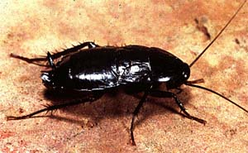
Таракан черный (Blatta orientalis)
Крупный вид по сравнению с рыжим, 18—30 мм длиной, с черным или черновато-бурым, как будто лакированным телом. У самца надкрылья немного короче брюшка, а у самки они короткие, в виде небольших чешуевидных лопастей. Своеобразный неприятный запах, исходящий от этого насекомого, зависит от быстро испаряющихся выделений особых кожных желез, находящихся в шестом сегменте брюшка. Родина черного таракана точно не установлена; род, к которому он относится, включает немного видов, распространенных в Африке и Австралии. В Европе появился не менее чем 300 лет тому назад; на Балканском полуострове и в Крыму может обитать и на воле, прячась днем в трещинах старых глиняных стен и под камнями по соседству с жильем. В постройках встречается обычно в таких же местах и питается такими же продуктами, как и прусак, Ведет ночной образ жизни. Личинки растут очень медленно, и их развитие растягивается до 4 лет. Синантропные тараканы опасны для человека не только тем, что они портят и загрязняют продукты. Помимо того, они разносят различные бактерии и яйца паразитических червей. Бактерии, вызывающие дизентерию и другие кишечные заболевания человека, переносятся ими как на поверхности усиков и ног, так и внутри кишечного канала, из которого выходят вместе с экскрементами. В прямой кишке черного таракана обнаружены яйца власоглава и острицы, а в кишечнике прусака, помимо этих паразитов, еще яйца лентеца широкого.
ТАРАКАН РЫЖИЙ (Blattella germanica) или прусак, особенно широко известен данный вид синантропных тараканов, т.е. связанных в своем распространении с человеком. По форме тела и надкрылий напоминает лапландского таракана. Он буровато-рыжего цвета, с 2 темными полосками на переднеспинке, длиной 10–13 мм. Родина его, по-видимому, Южная Азия, откуда он был в XVIII столетии завезен в Европу, в странах которой очень быстро распространился. Живет в теплых, отапливаемых зимой помещениях, особенно в старых банях и пекарнях, а также на кухнях. Рыжий таракан теплолюбив и не выносит пониженных температур. При 22 °С развивается в течение 172 дней; при более высоких температурах, порядка 30 °С, развитие его сокращается до 75 дней. Температура ниже 5 °С для него уже смертельна: при –5 °С погибает через 30 минут, а при –7 °С – через минуту. Живя в помещениях, может питаться остатками хлеба, овощей, сахара, масла и других продуктов. Кроме того, повреждает бумагу, переплеты книг, а также обувь и другие кожаные предметы. В условиях теплого климата, например в Крыму, в южной части Средней Азии и на Дальнем Востоке, живет и на воле.

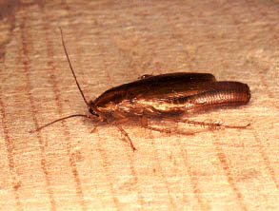
Таракан рыжий

Отряд Прямокрылые (Orthoptera)
Самый обширный отряд. Известно свыше 20 000 видов. Обычно крупные или средних размеров с удлиненным телом. Голова часто гипогнатическая, грудь с крупной, свешивающейся по бокам переднеспинкой, задние ноги обычно удлиненные, прыгательные. Крылья, если развиты, явственно подразделены на более плотные надкрылья и широкую, веерообразную складывающуюся заднюю пару. Церки обычно нечленистые, яйцеклад, как правило, развитый, очень часто есть специальные органы слуха и стрекотания.
Большинство растительноядные, другие являются хищниками или имеют смешанное питание.
Для прямокрылых характерно наличие разнообразных звуковых органов, или органов стрекотания (стридуляции); стрекотание специфично для каждого вида, является половым сигналом и играет большую роль в биологии прямокрылых, обеспечивая сближение самца и самки в период половой зрелости. В связи с этим многие прямокрылые обладают тимпальными органами слуха – на голенях передних ног (кузнечиковые и сверчковые) или по бокам І сегмента брюшка (саранчовые); впрочем, есть формы, лишенные специального органа слуха и вместе с тем имеющие орган стрекотания.
Яйца откладываются поодиночке или группами в почву, в стебли растений, в листья и пр. У наших видов генерация обычно одногодичная, их жизненный цикл примерно таков: зимовка в фазе яйца, весной – отрождение личинок, которые в последующем линяют обычно 4–6 раз и летом достигают взрослого состояния, но вначале еще неполовозрелы; после периода дополнительного питания наступает половозрелость, происходит спаривание и откладка яиц. Личинки разных возрастов различаются по величине тела, степени развития крыловых зачатков и деталями строения вершины брюшка. В старших возрастах крыловые зачатки перемещаются на спинную сторону; при этом зачатки надкрылий оказываются прикрытыми снаружи более широкими зачатками крыльев, что хорошо отличает личинок от короткокрылых взрослых особей.
Многие виды, особенно саранчовые, – опасные вредители сельского хозяйства, особенно саранчовые. Вред наиболее ощутим от тех видов саранчовых, которые способны образовывать стадную фазу; все особи у таких стадных видов держатся и передвигаются массовыми скоплениями – кулигами – и могут быстро уничтожить посевы, а при окрылении совершают перелеты стаями.
Надсемейство кузнечиковые. Все лапки 4-члениковые. Церки твердые, у самца устроены сложнее, чем у самки, и служат для удержания ее при спаривании. Генитальная пластинка самца часто с грифельками. Яйцеклад самки сжат с боков, серповидный, саблевидный или мечевидный. Надкрылья, если развиты, положены на теле кровлеобразно, у самца со звуковым аппаратом – органом стрекотания. Он расположен у основания надкрылья и состоит из зеркальца – прозрачной резонирующей мембраны, более развитой на правом крыле, и стридуляционной части – видоизмененной, на левом крыле снизу зазубренной, передней анальной жилки (А₁), которая проходит по переднему краю зеркальца. Левое надкрылье лежит всегда поверх правого и при горизонтальной вибрации зазубренный низ А₁ трется о ту же жилку на правом надкрылье; возникает стрекочущий звук, характерный для каждого вида кузнечика. Иногда надкрылья утрачивают летательную функцию, но при этом орган стрекотания не только не ослабевает, а даже усиливается, надкрылья в целом превращаются в звуковой аппарат. В семействе Bradyporidae надкрылья превращены в орган стрекотания у обоих полов, сильно укорочены, скрыты под переднеспинкой.
Многие кузнечики растительноядны или имеют смешанное питание, некоторые – хищники. Отдельные виды являются вредителями травянистых растений, плодовых культур и древесных пород. Особенно многочисленны в горных странах и при развитой кустарниковой растительности. Основное семейство – кузнечики собственно; из них наиболее обычные виды – зеленый и серый кузнечики.
Надсемейство сверчковые. Лапки, хотя бы передние и средние, 3-члениковые. Церки как в предыдущем надсемействе. Яйцеклад самки, если развит, копьевидно расширен на вершине, состоит лишь из 4 развитых створок. Орган стрекотания на надкрыльях самца образован кубитальной жилкой, его стридуляционная жилка – СиР.
Семейство сверчков имеют 3-члениковые лапки, передние ноги не копательные, голова гипогнатическая, представители – домовой сверчок, который заселяет дома в умеренных странах, но на юге Азии живет на воле и нередко сильно вредит растениям; широко распространен у нас степной сверчок, также вредитель растений.
Семейство медведок отличается копательными передними ногами, прогнатической головой и отсутствием яйцеклада у самки; у нас 3 вида медведок.
Надсемейство саранчовые – наиболее обширное в отряде, свыше 10 000 видов. Передние ноги не копательные, лапки 3-члениковые, церки одночлениковые, самки с явственным яйцекладом. Подразделяются на ряд семейств.
Яйца откладывают группами, обычно в почву в виде характерного земляного мешочка с яйцами – кубышки. В образовании кубышки существенную роль играют выделения придаточных половых желез; эти выделения цементируют приставшие частицы почвы и укрепляют стенки кубышки, заполняя ее пенистой массой и скрепляя между собой яйца.
Семейство настоящие саранчовые особенно богато видами, отличается, как правило, развитым органом слуха, способностью многих к стрекотанию, наиболее обычный его способ – трение внутреннего киля задних бедер об одну из продольных жилок надкрылий. Сюда относятся многие вредные виды, в том числе такие стадные виды: перелетная саранча, распространенная от Евразии до Африки и Австралии; мароккская саранча, которая вредит в Средней Азии, Закавказье, в Иране и Афганистане и средиземноморских странах; пустынная саранча, наносящая большой ущерб сельскому хозяйству.

Отряд Полужесткокрылые, или клопы (Hemiptera)
Внешне разнообразные наземные или водные насекомые с колюще-сосущими ротовыми органами в виде членистого хоботка, отходящего от передней части головы; усики, как правило, 4–5-члениковые; крылья в покое сложены на спине обычно плоско, передняя пара чаще неоднородная, превращена в полунадкрылья с перепончатой вершинной частью и более плотной, кожистой остальной частью (иногда крылья укорочены, очень редко вообще отсутствуют), заднегрудь снизу у взрослых часто с пахучими железами; питаются клеточным соком растений либо хищники или кровососы.
Очень характерно строение передних крыльев, называемых полунадкрыльями, или гемиэлитрами, надкрыльями. Их вершинная, обычно прозрачная часть составляет перепоночку, а остальная кожистая непрозрачная часть подразделена косым швом на кориум и клавус; кориум – это наружный, прилегающий к костальному краю, а клавус – внутренний, прилегающий к анальному краю участок. Нередко кориум подразделен надломом на вершинный участок – кунеус, а иногда также на наружный край – эмболиум.
Биологически и экологически клопы очень разнообразны; большинство принадлежит к наземным формам, но много и водных. Наземные живут открыто на растениях, другие – под корой, в растительной подстилке или в почве и пр. Среди водных часть живет в воде, например гладыши, другие – на поверхности воды (водомерки). Очень многие клопы растительноядны – большинство слепняков, кружевниц, щитников и другие семейства; но много также хищников, как, например, большинство водных клопов и семейство хищнецов, питающихся кровью насекомых и других мелких беспозвоночных. Некоторые также питаются кровью млекопитающих, птиц и человека; таковы клопы-паразиты, к которым относится постельный клоп и некоторые представители семейства хищнецов. Многие водные клопы, особенно гладыши, истребляют также мальков рыб и головастиков лягушек. В связи с особенностями пищевого режима среди клопов есть как вредители, так и полезные насекомые; к первым относятся многие вредители культурных растений, а также паразиты человека, а ко вторым – истребители вредных насекомых.

Отряд Жесткокрылые, или жуки (Coleoptera)
Ротовые органы грызущие, передние крылья лишены явственных жилок, превращены в непрозрачные твердые роговые или кожистые надкрылья, в покое складываются с образованием продольного спинного шва, переднеспинка большая, подвижная, личинки червеобразные или камподеовидные, куколка свободная, неподвижная.
Тело обычно сильно склеротизировано, мягкие покровы наблюдаются нечасто.
Ротовые органы типично грызущие, приспособлены к питанию твердой пищей. У представителей семейства долгоносиков голова спереди вытянута в головотрубку, внешне иногда сходную с хоботком, но на конце ее располагаются вполне грызущие, лишь измельченные ротовые органы. Надкрылья, или элитры, обычно достигают вершины брюшка и тогда прикрывают его сверху полностью; но у ряда семейств, как зерновки, многих пластинчатоусых и др., конец брюшка, или пигидий, остается неприкрытым. Иногда надкрылья, как в отряде уховерток, сильно укорочены, а задние крылья многократно сложены и спрятаны под ними, например в семействе короткокрылых, или стафилинид.
Задние крылья перепончатые, обычно значительно длиннее надкрылий, в покое складываются продольно и поперек; их жилкование поэтому видоизменено.
Биологически жесткокрылые весьма разнообразны. Среди них есть хищники, растительноядные, сапрофаги, некрофаги, наземные, почвенные, водные формы и пр. Нередко биологическая специализация сопровождается подчеркнутой морфологической специализацией; в этих случаях вышеназванные биологические группы приобретают характер четко выраженных жизненных форм. Жуки встречаются всюду и имеют существенное значение в круговороте веществ в природе. Среди них очень многие виды вредят растениям; некоторые живут в помещениях, повреждая запасы, мебель, книги, коллекции и пр. Отдельные хищные виды, особенно среди божьих коровок и частью среди жужелиц, используются в биологической борьбе с вредителями растений.
В целом жуки достигли высокого морфологического совершенства и бесспорно представляют собой высшую степень эволюционного развития среди заднемоторных насекомых. Этим и может быть объяснено их необычайное видовое богатство и широкое распространение по всему земному шару.
Семейство жужелицы. Громадное семейство, известно более 20 000 видов. Наземные, с бегательными ногами; окрашены обычно в черный цвет, нередка также металлическая окраска. Обычны на сухих местах ярко окрашенные скакуны, выделявшиеся раньше в отдельное семейство; широко распространен род крупных жужелиц – карабусов, в горах Крыма и Кавказа обитают крупные (до 50 мм) улиткоеды. Красотелы полезны истреблением гусениц на деревьях. Многие виды также полезны как враги вредных насекомых. Отдельные виды сменили хищный образ жизни на растительноядный; среди них серьезный вредитель – хлебная жужелица. Своеобразен жук-бомбардир.
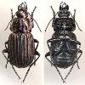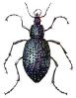

Семейство плавунцы. Водные формы с плавательными ногами и обтекаемым телом, дыхальца смещены под надкрылья. Запас воздуха периодически возобновляется жуками через щель между концом надкрылий и брюшка, выставляемого на поверхность воды. Жуки способны быть на суше и могут перелетать из одного водоема в другой. Питаются жуки и личинки водными беспозвоночными, крупные формы жуков могут нападать на мелких рыбок. Самый обычный вид – плавунец окаймленный.
Семейство мертвоедов характеризуется более развитыми надкрыльями, усики булавовидные или утолщены к концу. Взрослые и личинки большинства видов питаются падалью, из них могильщики зарывают трупы позвоночных в землю, откладывая на них яйца. Некоторые встречаются в навозе и растительных остатках, отдельные виды, например мертвоед матовый и другие растительноядные также могут вредить культурным растениям; встречаются и немногие хищные виды, например древесный мертвоед истребляет гусениц.
Семейство пластинчатоусые отличается пластинчатыми усиками и обычно невыдающимися верхними челюстями. Очень многочисленное семейство, особенно в теплом климате; известно около 20 000 видов. Разделяется на ряд подсемейств, которые могут быть объединены в две большие, довольно естественные биологические группы – хрущеобразных растительноядных жуков навозников, питающихся в большинстве пометом и другими разлагающимися веществами. Среди первых широко распространены и вредят июньский хрущ, майские хрущи и хлебные хрущи. К навозникам относятся священный скарабей, катающий шары из навоза и известный еще древним египтянам, а также многие другие роды и виды; сюда же относятся и кравчики, личинки которых питаются скомканной массой зеленых растений (подобие силоса), заготовленных жуками. У обычного жука-носорога личинка живет в навозе и достигает 8 см длины. Ряд пластинчатоусых отличается резким половым диморфизмом, в частности у жука-носорога самец имеет сильный вырост на лбу в виде рога, тогда как у самок этот рог отсутствует.

Майские жуки, или хрущи (Melolontlia), известны каждому. В Европейской части их встречается 2 вида: западный (М. melolontha), несколько более крупный, обитающий в Литве, Беларуси, на Украине и юго-западных областях Российской Федерации и восточный (М. hippocasta Hi).
По образу жизни все майские жуки сходны. Летать они начинают весной (в средней полосе – в мае, южнее – в апреле). Лёт происходит по вечерам, особенно вокруг лиственных деревьев, листву которых жуки объедают; продолжительность лёта – от 20 до 40 дней. Для откладки яиц самка закапывается в почву на глубину 20–30 см, избегая при этом как слишком плотных почв, так и сыпучих песков. Яйцекладка происходит в 3–4 приема, всего самка откладывает до 70 яиц. Через 4–6 недель из яиц выходят личинки, которые в первый год питаются перегноем, а в дальнейшем переходят к питанию корнями растений, при этом они сильно вредят. Особенно страдают от них молодые сосновые насаждения и лесопитомники; вредят они также свекле и другим полевым культурам. Развитие личинки продолжается обычно 3, иногда 4 года. На четвертое лето жизни личинка окукливается, а через месяц-полтора выходит жук, который обычно остается зимовать в почве.
Близок к майским жукам более крупный (до 35 мм в длину) июльский, или мраморный, хрущ (Polyphylla fullo); он черный или каштаново-бурый, надкрылья покрыты множеством белых пятнышек. Он распространен на юге и местами в средней полосе Европейской части России; на Кавказе его заменяет очень по хожий кавказский мраморный хрущ (Р. olivieri), а в сухих степях Причерноморья, в Казахстане и на севере Средней Азии – белый хрущ (Р. alba), сплошь покрытый белыми чешуйками. Жирные и крупные личинки этих хрущей (до 70 мм в длину и 15 мм в толщину) вредят многим травянистым растениям, винограду и плодовым деревьям.
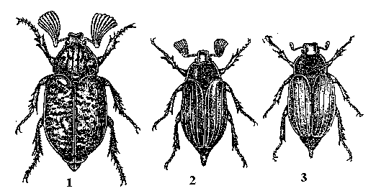
Хрущи: 1 – мраморный хрущ (Polyphylla fullo), 2, 3 – самец и самка западного майского хруща (Melolontha melolonta)
Многочисленные виды корнегрызов (Rhizotrogus и близкие роды) отличаются 3-члениковой булавой усиков. Среди них наиболее широко распространен июньский хрущ, или нехрущ (Amphimallon solstitialis); это буро-желтый жук длиной 14—18 мм, покрытый торчащими на груди очень густыми волосками. Летает он в середине лета, развитие двухгодовое; его личинка вредит многим полевым культурам и молодым лесным посадкам. Особенно много видов корнегрызов живет у нас на юго-востоке Европейской части России и в Средней Азии.
В нашей фауне наиболее известные представители этой группы – хлебные жуки, или кузьки (Anisoplia), отличающиеся тем, что у них головной щиток сужен и вытянут вперед, образуя узкую лопатку, приспособленную для раздвигания чешуек злаков. Особенно у обыкновенного хлебного жука, или кузьки посевного (А. austriaca), широко распространенный в черноземной полосе Европейской части России. Он зеленовато-черный, снизу в светло-серых волосках, надкрылья рыжие с четырехугольным пятном возле щитка, длина 12–15 мм. Жук летает в июне-июле в жаркую, солнечную погоду; он питается созревающими зернами злаков, особенно пшеницы, ржи, ячменя. Просовывая голову между чешуйками, выедает мягкие зерна, а твердые, не поддающиеся его челюстям, выбивает из колоса и роняет на землю. За свою жизнь один жук может уничтожить в среднем 9–10 колосьев. Личинки кузьки живут в почве, питаясь перегноем и мелкими корешками растений; заметного вреда они не причиняют. Цикл развития занимает два года.
Жики-носороги (Dynastinae) – самые крупные и наиболее причудливо украшенные из всех пластинчатоусых. Именно у этих жуков голова несет разнообразные выросты – рога, зубцы, бугры, иногда очень длинные или ветвящиеся. Зато окрашены они обычно неярко – бурые, рыжие, черные, редко с металлическим отливом. Носороги – преимущественно тропическая группа. Повсюду, кроме тундры и тайги, встречается жук-носорог (Oryctes nasicornis); он каштаново-бурый, блестящий, длиной 25–40 мм, самец его имеет на лбу довольно длинный изогнутый рог, а на переднеспинке трехзубчатое поперечное возвышение. Он летает в теплые летние вечера и часто прилетает на свет. Его личинка, достигающая в длину 8 мм, живет в кучках растительного перегноя, в компостных кучах, в дуплах лиственных деревьев и даже в парниках; иногда она вредит корням растений, например виноградной лозы и роз. Развитие продолжается 4 года.

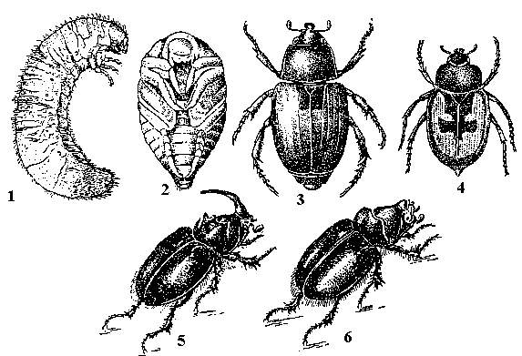
Хлебные жуки и жуки-носороги: 1–3 – кузька посевной (Aphinosa austriaca), его личинка и куколка; 4 – кузька-крестоносец (А. agricola); 5, 6' – самец и самка жука-носорога (Огуctes nasicornis)
Жуки-бронзовки (Cetoniinae) отличаются от других пластинчатоусых тем, что у них надкрылья имеют впереди на боковом крае выемку, через которую при по лете выпускаются крылья, тогда как надкрылья остаются сложенными на спине. Многие из них окрашены в яркие с металлическим отливом цвета, некоторые имеют на голове рога. Известно около 2700 видов этих жуков, из которых более двух третей живут в Африке и тропической Азии.
Наиболее широко распространены и обычны у нас два вида: золотистая бронзовка (Cetonia aurata) и медная бронзовка (Potosia metallica); первый вид сверху обычно золотисто-зеленый, снизу медно-красный, второй сверху темный оливково-зелевый, снизу фиолетовый; оба имеют длину 14–22 мм и часто встречаются на различных цветах, которые могут повреждать. Личинки золотистой бронзовки обитают в гнилой древесине, медной – в муравейниках.
Семейство божьи коровки, или кокцинеллиды, – небольшие округлые, сверху выпуклые жуки, нередко ярко окрашенные, 3-й членик лапки мал и скрыт, поэтому все лапки кажутся 3-члениковыми. Личинки живут открыто на растениях, подвижные, камподеовидные, покрыты мохнатыми бородавками, ведут, как и жуки, хищный образ жизни; лишь представители подсемейства Epilachninae растительноядные; их личинки покрыты длинными разветвленными волосками. Окукление происходит на растениях, куколка висит вниз головой. Хищные виды истребляют тлей, листоблошек, кокцид и паутинных клещей, приносят большую пользу; личинки могут съедать в день до 30–50 и больше личинок тлей, жуки обычно не менее прожорливы.
Семейство усачей, или дровосеков, – отличается удлиненным телом и длинными усиками, которые могут отгибаться назад только поверх тела. Личинки толстые, мягкие, со вздутой переднегрудью и погруженной в нее головой, грудные ноги отсутствуют или очень маленькие, рудиментарные. Известно свыше 17 000 видов, особенно обильных в тропиках. Связаны преимущественно с лесами, где личинки могут сильно вредить, делая ходы в стволах и ветвях деревьев; таков черный сосновый усач и другие виды этого рода. Некоторые виды портят лесоматериалы и даже деревянные части построек. Немногие виды повреждают полевые культуры, например, личинки подсолнечниковых усачей точат стебель подсолнечника. Крупнейшие виды нашей фауны большой дубовый усач на Украине и прилежащих территорий и реликтовый дровосек на Дальнем Востоке; первый достигает 5, а второй почти 10 см длины.
Семейство листоеды – в большинстве имеют короткое тело, часто металлически окрашенное, усики чаще короче половины тела, реже немного длиннее, у живых жуков направлены вперед и могут быть только подогнуты, но не закинуты назад на спину. Личинки вальковатые, с развитыми грудными ногами, обычно окрашенные и покрыты бородавками или разветвленными волосками, в большинстве ведут открытый образ жизни на листьях растений. Открыто живущие личинки обычно и окукляются тут же на растениях, куколка повисает вниз головой, как у божьих коровок. Известно свыше 30 000 видов, связанных преимущественно с травянистыми растениями, но, вероятно, существует более 50 000 видов. Жуки и личинки питаются листьями; многие личинки при этом скелетируют листья, т.е. выедают паренхиму с нижней стороны, оставляя нетронутый верхний эпидермис и жилки. Большой вред картофелю причиняет колорадский (картофельный) жук, завезенный в Европу из США; в Европе он широко распространился, проник в ряд областей бывшего СССР. Против его дальнейшего расселения приняты карантинные меры. Широко распространен и вредит листьям тополя и ивы краснокрылый тополевый листоед. Своеобразны представители подсемейства щитоносок – жуки имеют распластанное тело и прикрытую сверху голову; свекловичная щитоноска вредит свекле. Подсемейство земляных блошек отличается маленьким телом и прыгательными задними ногами; многие виды сильно вредят полевым и овощным культурам, широко распространены огородные блошки.
Семейство короеды – очень близко к долгоносикам и иногда считается лишь подсемейством последних, но резко отличается своей биологией и строением; тело цилиндрическое, усики с очень крупной булавой, головотрубка короткая, широкая или не выражена, переднеспинка большая, часто длиннее трети тела. Личинки безногие, изогнутые, мясистые, маленькие, обычно живут в ходах под корой деревьев, реже в их древесине или толще коры, лишь немногие – в травянистых растениях. Для откладки яиц жуки прогрызают в коре отверстие, некоторые виды при этом выгрызают брачную камеру, где и происходит спаривание; в дальнейшем самка делает маточный ход, по бокам которого откладываются яйца, а вышедшие личинки делают свои, личиночные ходы, диаметр которых увеличивается с ростом личинки и удалением ее от маточного хода. Личиночные ходы заканчиваются куколочной колыбелькой, где происходит окукление и вылупляются жуки; многие виды для выхода наружу проделывают отверстие. Так возникают характерные ходы короедов, которые у разных видов отличаются своими деталями: числом маточных ходов, присутствием или отсутствием брачных камер, степенью заглубления в ствол дерева и пр. По ходам можно определять не только виды короедов, но и то, когда произошло заражение – на корню или уже срубленного, т.е. лежащего, дерева; по этому вопросу видный ученый энтомолог И.Я. Шевырев однажды выступал на суде как эксперт, что им описано в замечательной книге "Загадка короедов".
Многие виды жуков-короедов снабжены особым приспособлением для удаления из ходов образующейся при прокладке маточных ходов буровой муки: задний конец тела жука имеет широкое углубление с зазубренными краями – тачку, с помощью которой жук поднимает буровую муку вверх по маточному ходу и высыпает наружу через входное отверстие. Проделывая ходы, короеды сильно истощают и губят деревья, причиняя тем самым большой вред лесному хозяйству и в старых плодовых садах. Обычно короеды нападают уже на ослабленные деревья и нередко считаются вторичными вредителями, но могут заражать и вполне здоровые деревья. Борьба с ними очень трудна; решающее значении имеет удаление больных деревьев и всяких остатков после лесозаготовок и пр. Известные вредители на сосне – стенограф, или большой сосновый короед, а также вершинный короед, на ели – типограф, на березе – березовый заболонник, в садах – яблонный заболонник и другие виды.

Отряд Ручейники (Trichoptera)
Небольшие или средних размеров молеподобные насекомые со щетинковидными усиками и двумя парами перепончатых, покрытых волосками, крыльев, ротовые органы мягкие, лишены верхних челюстей или имеют только их зачатки, нижние челюсти однолопастные, но с хорошо развитыми щупальцами; личинки водные с грудными ногами и паутинными железами, часто живут в трубчатых чехликах, куколки свободные, в конце жизни подвижные.
Сравнительно небольшой отряд, насчитывающий свыше 3 000 видов. По ряду признаков ручейники близки к чешуекрылым. Действительно, ротовые органы, как и у типичных чешуекрылых, лишены верхних челюстей или имеют лишь их рудименты, а нижние челюсти вследствие редукции внутренней лопасти – лацинии – однолопастные. Крылья со сходным чешуекрылыми, но более богатым жилкованием, с немногими поперечными жилками и вместо чешуек покрыты волосками (отсюда название ручейников – Trichoptera, т.е. власокрылые). Личинки, подобно гусеницам, имеют пару длинных трубчатых шелкоотделительных желез, располагающихся по бокам пищеварительного канала, с общим выводным отверстием на нижней губе.
Своеобразны живущие в воде личинки. Они имеют хорошо развитые грудные ноги, нередко снабжены наружными жабрами и многие живут в трубчатых чехликах – домиках. Последние изготовляются из песчинок, мелких раковинок, частиц растений и других материалов, скрепленных паутинной (шелковидной) основой, либо делаются из чистой паутины; форма этих чехликов и идущий на их изготовление материал нередко характерны для вида или даже для родов и семейств. Различают два типа личинок – червеобразных и условно камподеовидных. Первые имеют цилиндрическое тело, гипогнатическую голову и сходны с гусеницами бабочек, но лишены брюшных ног, имеют трахейные жабры и живут в передвижных трубчатых чехликах; эти личинки питаются различными растительными остатками или даже подземными частями растений и свойственны подотряду цельнощупиковых. Камподеовидные личинки имеют несколько уплощенное тело, прогнатическую голову, обычно лишены трахейных жабр и отличаются большей подвижностью.
Значение ручейников состоит в том, что их личинки наряду с личинками поденок и веснянок составляют важную часть пищи рыб; через посредство этих личинок проходит использование первичной биологической продукции водоема, которая в конечном счете превращается в промысловую фауну рыб.

Отряд Чешуекрылые, или бабочки (Lepidoptera)
Разнообразные по величине насекомые с двумя парами перепончатых крыльев, густо покрытых чешуйками, ротовые органы обычно лишены верхних челюстей, превращены в спирально закручивающийся (в покое) хоботок и, как правило, без челюстных щупалец; личинки наземные, в виде гусениц, снабжены шелковыделительными железами и брюшными ногами, куколки обычно покрытые.
Один из самых крупных отрядов. К нему относится более 100 000 видов. Размеры тела весьма различны – от мельчайших молей (3–8 мм в размахе крыльев) до крупнейших дневных бабочек, павлиноглазок и некоторых совок (20–28 см в размахе). Усики разнообразны; очень часто они нитевидные или щетинковидные, но в надсемействе дневных они булавовидные, в семействе бражников обычно веретеновидные, в других случаях могут быть перистыми. Обычно у самцов усики развиты сильнее, чем у самок. Характерен ротовой аппарат.
Крылья бабочек относительно очень велики, перепончатые, сплошь покрыты чешуйками, которые скрадывают жилкование. Чешуйки, впрочем, покрывают и тело, представляют собой сильно измененные и уплощенные волоски, разнообразны по форме и содержат красящие пигменты, придающие окраску крыльям. В полете оба крыла работают объединенно, что достигается сцеплением передней пары с задней с помощью сцепляющих механизмов.
Личинки чешуекрылых называются гусеницами, имеют цилиндрическое тело, 3 пары грудных и обычно 5 пар брюшных ног; но в немногих случаях число брюшных ног сокращается до 2–3 пар, что характерно для семейства пядениц и некоторых совок, либо увеличивается до 7–8 пар, как у некоторых низших групп.
Куколка обычно неподвижная, покрытая, все ее придатки слиты с телом. Но у некоторых низших групп куколка свободная, с подвижными челюстями, с помощью которых она проделывает отверстие в коконе и даже выбирается наружу. Окукление происходит обычно не там, где жила и питалась гусеница, а в почве; открыто расположенные куколки часто находятся в коконах, изготовленных из шелка с примесью других веществ, реже из чистого шелка.

Отряд Перепончатокрылые (Hymenoptera)
Крылья, если развиты, перепончатые, прозрачные, в числе 2-х пар, но образуют функционально двукрылое состояние, так как задняя пара прочно сцеплена с передней и меньше ее, ротовые органы грызущие или сосущие, но всегда с развитыми верхними челюстями. 1-й сегмент брюшка вошел в состав груди, брюшко самки с яйцекладом или жалом, личинки безногие или гусеницеобразные, куколка свободная, часто в коконе.
Один из крупнейших отрядов; существует, вероятно, более 150 000 видов перепончатокрылых, но многие виды, особенно из числа мелких форм, еще не изучены. Тело от очень маленького (0,2–0,5 мм) до умеренно крупного. Голова свободная, подвижно соединенная с грудью, обычно с 3 маленькими глазками. Усики разнообразны, часто нитевидные или коленчатые, но могут быть и перистыми, четковидными и пр. Ротовые органы сохранили основные черты исходного грызущего (ортоптероидного) типа и всегда содержат верхние челюсти. Однако последние только в немногих случаях сохранили свою исходную грызущую функцию – у пилильщиков-хищников, муравьев и некоторых ос; в других случаях верхние челюсти служат для захватывания и удержания добычи, для прогрызания кокона при выходе имаго и пр. либо приобрели совершенно новую функцию – участие в разнообразных строительных работах.

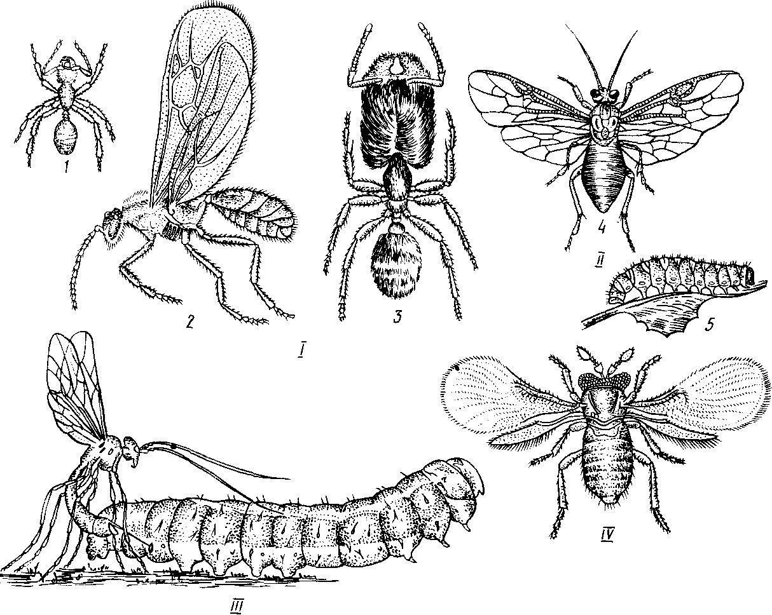
Рис. 1. Перепончатокрылые насекомые: / – муравьи; // – крыжовниковый пилильщик; /// – наездник парализует гусеницу бабочки перед откладкой на нее яиц; IV—яйцеед-трихограмма; / – рабочий; 2 – крылатый самец; 3 – солдат; 4 – взрослая самка; 5 —личинка7
Брюшко соединяется с грудью двумя способами: всем своим широким основанием или с помощью тонкого стебелька. В связи с этим различают сидячее брюшко, характерное для всего подотряда сидячебрюхих, и стебельчатое, свойственное подотряду стебельчатых.
По образу жизни и типам приспособления к среде перепончатокрылые достигают большого разнообразия, представляют большой интерес и имеют громадное значение в природе для человека.

Отряд Двукрылые, или мухи (Diptera)
Насекомые с одной парой перепончатых крыльев, голова очень подвижная, ротовые органы в виде хоботка, приспособлены для сосания или слизывания, грудь большая, образована из сильно развитой среднегруди и тесно слившихся с ней маленьких передне- и заднегруди, личинки безногие, часть – с редуцированной головой, куколка нередко в ложнококоне.
Крупный и самый высокоорганизованный отряд. Описано около 80 000 видов, но в действительности их значительно больше.
Тело от небольшого или маленького до умеренно крупного. Голова часто шаровидная, соединена с грудью тонким шейным стебельком и поэтому очень подвижная. Большая ее часть занята фасеточными глазами, которые нередко, особенно у самцов, соприкасаются между собой; глазков 3 или 2, иногда их нет совсем. Передняя часть головы между глазами состоит из лба – над усиками и лица – сзади ограничен теменным треугольником. На голове могут быть развиты разнообразные щетинки: лобные, образующие часто "аллейку" из двух рядов над усиками, наружные и внутренние теменные, затеменные – позади глазков на затылке, вибриссы – близ ротового отверстия и др.; в целом хетотаксия головы широко используется в систематике отряда. Усики двух основных типов: многочлениковые – у представителей подотряда длинноусых и короткие трехчлениковые – в подотряде короткоусых, или собственно мух. Третий членик у короткоусых устроен разнообразно – либо кольчатый, т.е. подразделен на несколько колец, либо с придатком в виде щетинки или палочки; этот придаток называют аристой и он может быть концевым или спинным.
Ротовой аппарат представлен хоботком, но строение последнего необычайно разнообразно, что связано с различными способами питания.

ПРИЛОЖЕНИЕ 2

ПРОГРАММИРОВАННЫЙ КОНТРОЛЬ ЗНАНИЙ
ПО РАЗДЕЛУ ЗООЛОГИЯ ПОЗВОНОЧНЫХ
На опрос затрачивается 10–15 минут. Студенту предлагается программа и контрольная карточка (рис.1). В отведенное время он должен записать систематику предложенного объекта, затем внимательно, читая вопросы программы, отмечать правильные ответы в карточке. Выполненная работа имеет вид (рис.2).

Фамилия ________________________
Задание _____________________
Систематика _________________

1 2 3 4 5 6 7 8 9 10
11 12 13 14 15 16 17 18 19 20
21 22 23 24 25 26 27 28 29 30
31 32 33 34 35 36 37 38 39 40
41 42 43 44 45 46 47 48 49 50

Рис.1. Внешний вид контрольной карточки

Фамилия ___Иванов А.С.___________
Задание _______Рыбы__________
Систематика тип _________________
п/т _________________
кл. _________________
отр. ________________
1 2 3 4 5 6 7 8 9 10
11 12 13 14 15 16 17 18 19 20
21 22 23 24 25 26 27 28 29 30
31 32 33 34 35 36 37 38 39 40
41 42 43 44 45 46 47 48 49 50

Рис. 2. Внешний вид контрольной карточки после выполнения задания

ПРОГРАММА Класс Костные Рыбы
- Обитатели морей
- Обитатели пресных водоемов
- Объекты прудового хозяйства
- Объекты декоративного рыбоводства
- Имеют промысловое значение
- Сорные рыбы
- Малоценные рыбы
- Паразиты
- Охраняемые рыбы
- Форма тела змееобразная
- Тело сжато с боков
- Тело сжато в спинно-боковом направлении
- Крупные виды
- Мелкие и средние виды
- Характерная маскирующая окраска
- Спинных плавников два
- Спинной плавник один
- Имеются колючие лучи
- Плавниковые лучи мягкие
- Хвостовой плавник гомоцеркальный
- Хвостовой плавник гетероцеркальный
- Хвостовой плавник протоцеркальный
- На переднем конце тела имеются усики
- Усики отсутствуют
- Бентофаги
- Планктонофаги
- Хищники
- Фитофаги
- Чешуя костная
- Чешуя плакоидная
- Чешуя циклическая
- Чешуя ктеноидная
- Боковая линия хорошо развита
- Боковая линия отсутствует
- Скелет костный
- Сохраняется хорда
- Скелет хрящевой
- Имеются жучки
- Жаберные щели лежат открыто
- Жаберные щели прикрыты костной крышкой
- Имеется плавательный пузырь
- Отсутствует плавательный пузырь
- Имеется легкое
- Имеется артериальный конус
- Имеется луковица аорты
- Роговица уплощенная
- Шаровидный хрусталик
- Овальный хрусталик
- Имеются подвижные веки
- Подвижных век нет
- Оплодотворение наружное
- Оплодотворение внутреннее
- Яйца имеют плотную роговую оболочку
- В кишечнике имеется спиральный клапан
- Мозговой череп хрящевой
- Мозговой череп костный
- Развитие с метаморфозом
- Развитие прямое
- Имеется клоака
- Имеется рострум
- Проходные рыбы
- Источник красной икры
- Источник черной икры
- Имеются пилорические отростки
- Сердце двухкамерное
- Сердце трехкамерное
- В сердце венозная кровь
- В сердце смешанная кровь
- Мезонефрические почки
- Метанефрические почки
- Продукт выделения аммиак
- Продукт выделения мочевина
- Раздельнополые
- Гермафродиты
- Развита забота о потомстве

ПРИЛОЖЕНИЕ 3

ПРОГРАММА Класс Земноводные
- Постоянный и высокий уровень обмена веществ
- Пойкилотермные животные
- Гомойотермные животные
- Тело широкое, короткое и уплощенное
- Тело змеевидное
- Тело ящерицеобразное
- Хвост отсутствует
- Хвост имеется
- Задние конечности в 2–3 раза длиннее передних
- Передние и задние конечности одинаковой длины
- Передвигаются прыжками
- Ведут водный образ жизни
- Ведут подземный образ жизни
- Ведут древесный образ жизни
- Взрослые ведут наземный образ жизни
- Концы пальцев расширены в диски
- Развита забота о потомстве
- Личинки обитают в водоемах
- Ночные наземные организмы
- Окраска предостерегающая
- Окраска покровительственная
- Оплодотворение наружное
- Оплодотворение внутреннее
- Развитие с метаморфозом
- Развитие прямое
- Анамнии
- Амниоты
- Два затылочных мыщелка
- Затылочный мыщелок один
- Тазовый пояс лежит свободно
- Тазовый пояс причленен к крестцовому отделу
- Конечности и их пояса отсутствуют
- Осевой скелет включает 4 отдела
- Осевой скелет включает 5 отделов
- Крестцовый отдел содержит 1 позвонок
- Крестцовый отдел содержит 4–5 позвонков
- Шейный отдел содержит 7 позвонков
- Шейный отдел содержит 1 позвонок
- Имеется уростиль
- Зубы имеются
- Зубы отсутствуют
- Пояс передних конечностей имеет вид полукольца
- Мясистый язык прикрепляется передним концом
- Мясистый язык прикрепляется ко дну ротоглоточной полости
- Имеется клоака
- Клоака отсутствует
- Длина кишечника превышает длину тела в 2–4 раза
- Кишечник короткий
- Печень трехлопастная
- Имеется желчный пузырь
- Артериальный конус у личинок отсутствует
- У личинок один круг кровообращения
- Взрослые имеют трехкамерное сердце
- Взрослые имеют двухкамерное сердце
- Круги кровообращения изолированы
- В сердце два предсердия и один желудочек
- В сердце два предсердия и два желудочка
- У личинок развит орган боковой линии
- Глаза имеют подвижные веки
- Передний мозг разделен на два полушария
- Кожа содержит большое количество желез
- Мезонефрические почки
- Метанефрические почки
- Органы дыхания: кожа, наружные и внутренние жабры
- Органы дыхания: кожа, легкие, слизистая ротоглоточной полости
- В дыхании принимает участие дно ротоглоточной полости
- В дыхании принимают участие ребра
- Самцы имеют резонаторы
- Резонаторы отсутствуют
- Взрослые фитофаги
- Личинки фитофаги
- Взрослые энтомофаги
- Развит пяточный бугор
- Имеются паротиды
- Кожная слизь содержит фринолецин
- Личинки имеют пронефрические почки
- Раздельнополые
- Гермафродиты
- Глаза не имеют век
- Глаза имеют веки
- Хрусталик двояковыпуклый
- Хрусталик круглый
- Имеется среднее ухо
- Используются в пищу
- Полезны для народного хозяйства

ПРИЛОЖЕНИЕ 4

ПРОГРАММА Класс Пресмыкающиеся
- Анамнии
- Амниоты
- Кожа участвует в водном и газовом обмене
- Кожа выполняет защитную функцию
- Кожа слизистая, голая
- Кожа покрыта роговыми чешуями
- Кожные железы отсутствуют
- Дыхание только легочное
- Сердце трехкамерное
- Сердце четырехкамерное
- Скелет костный
- Скелет хрящевой
- Осевой скелет имеет 5 отделов
- Осевой скелет имеет 4 отдела
- Затылочный мыщелок один
- Затылочных мыщелков два
- Пояс передних конечностей соединен с осевым скелетом
- Шейный и хвостовой отделы позвоночника свободны
- Подвижны все отделы позвоночного столба
- Челюсти лишены зубов
- Челюсти несут зубы
- Зубы текодонтны
- К грудным позвонкам причленяются ребра
- Ребра отсутствуют
- Крестцовый отдел включает 2 позвонка
- Крестцовый отдел включает 4 позвонка
- Замкнутая грудная клетка отсутствует
- Имеется грудная клетка
- Пояса конечностей отсутствуют
- Имеется панцирь
- Тело лишено панциря
- Шейный позвонок один
- Имеется атлант и эпистрофей
- Имеется пластрон
- Конечности отсутствуют
- Конечности хватательного типа
- Пойкилотермные
- Гомойотермные
- Тело сжато с боков
- Имеется острый киль по спине
- Тело червеобразной формы
- Хвост сжат с боков
- Между пальцами задних ног есть плавательная перепонка
- Имеются безногие виды
- Ведут древесный образ жизни
- Населяют моря и океаны
- Наземные организмы
- Обладают способностью менять окраску
- Характерна аутотомия
- Преимущественно энтомафаги
- Способны к голоданию
- Опасны для человека
- Имеются соленые железы
- Имеются ядовитые зубы
- Зрение развито хорошо
- Видят плохо
- Развит теменной глаз
- Имеется барабанная перепонка
- Глаза скрыты под кожей
- Нет барабанной перепонки
- Имеются наружные веки
- Наружные веки срастаются
- Имеются термолокаторы
- Глаза двигаются независимо
- Язык может выбрасываться
- Язык на конце раздвоен
- Добычу заглатывают целиком
- Имеется зачаточная слепая кишка
- Имеется клоака
- Метанефрические почки
- Мезонефрические почки
- Продукт выделения аммиак
- Продукт выделения мочевая кислота
- Артериальный конус редуцирован
- Имеется артериальный конус
- Круги кровообращения полностью изолированы
- Полушария и мозжечок увеличены
- Появляется архипаллиум
- Развита забота о потомстве
- Развитие с метаморфозом
- Прямое развитие
- Оплодотворение наружное
- Оплодотворение внутреннее
- Яйцо покрыто пергаментной оболочкой
- Оболочка яйца слизистая
- Личиночная стадия отсутствует
- Откладывают яйца
- Имеется яйцеживорождение
- Объект промысла
- Объект питания

ПРИЛОЖЕНИЕ 5

Программа Класс Птицы
- Птицы мелких и средних размеров
- Птицы крупных размеров
- Птицы с удлиненной шеей, ногами, клювом
- Обитатели открытых ландшафтов
- Преимущественно лесные птицы
- Околоводные птицы
- Ведут одиночный образ жизни
- Ведет колониальный образ жизни
- Ночные птицы
- Ведут сумеречный образ жизни
- При передвижении держат тело вертикально
- Прекрасно плавают и летают
- Не летают
- Передние конечности используются для передвижения в воде
- Все пальцы соединены плавательной перепонкой
- Передние конечности превращены в крылья
- Крылья длинные, острые
- Моногамы
- Полигамы
- Плотоядные
- Насекомоядные
- Оперение плотное
- Оперение густое, но рыхлое
- Рулевые перья служат опорой при передвижении по вертикальной поверхности
- Аптерии отсутствуют
- Имеются порошковидные крылья
- Тело покрыто перьями
- Тело голое
- Амниоты
- Анамнии
- Пойкилотермные
- Гомойотермные
- Один затылочный мыщелок
- Два затылочных мыщелка
- Кости тяжелые
- Кости пневманичные
- Отсутствие зубов
- Наличие зубов
- Хорошо развит киль грудины
- Грудина без киля
- Кожа сухая, лишена желез
- Кожа богата железами
- Шейных позвонков 2
- Шейных позвонков 11–25
- Имеется сложный крестец
- Имеется уростиль
- Имеется пигостиль
- Асимметрия в выделительной системе
- Наличие парных органов выделения
- Продукт выделения – мочевина
- Продукт выделения – мочевая кислота
- Только левый яичник
- Только правый яичник
- Архипаллиум имеется
- Выражен изгиб мозга
- Мозжечок развит хорошо
- Мозжечок не выражен
- Хорошо развиты подвижные веки
- Закрытый таз
- Открытый таз
- Характерны погадки
- Заглатывают камешки
- Имеется восковица
- Зрение бинокулярное
- Имеется зачаток наружного уха
- Имеются функционирующие копулятивные органы
- Яйцекладущие животные
- Живородящие животные
- Оплодотворение наружное
- Оплодотворение внутреннее
- Птенцы гнездового типа
- Птенцы птенцового типа
- Насиживают оба партнера
- Насиживает самка
- Утрачен инстинкт гнездостроения
- Примитивное гнездо на земле, либо совсем отсутствует
- Гнезда устраивают в норах
- Гнездятся в кронах деревьев и кустарников
- Гнездятся в дуплах
- Гнезда плавучие
- В постройке гнезда участвуют оба родителя
- Гнездо устраивает самец
- В кладке 1–3 яйца
- В кладке 2–6 яиц
- В кладке 12–24 яйца
- Дышат при помощи легких и воздушных мешков
- 4 парных воздушных мешка
- Насиживает самец
- На ногах два пальца
- Все пальцы ног свободны
- На ногах три пальца соединены плавательной перепонкой
- Все 4 пальца направлены вперед
- Два пальца направлены вперед, два назад
- Каждый палец окаймлен самостоятельной кожистой перепонкой
- Долотообразный клюв
- Разрез рта большой
- Отсутствует зоб
- Имеется горловой кожистый мешок
- Клюв с резко загнутым книзу концом
- Клюв уплощенной формы
- Имеется фильтрационный аппарат
- Ноздри располагаются в ротовых трубочках
- Копчиковая железа развита
- Имеется нижняя гортань
- Имеется только верхняя гортань
- Являются объектами спортивной охоты
- Имеются одомашненные виды

ПРИЛОЖЕНИЕ 6

ПРОГРАММА Класс Млекопитающие
- Пойкилотермные
- Гомойотермные
- Высокий и постоянный уровень обмена веществ
- Позвоночный столб включает 5 отделов
- Позвоночный столб включает 4 отделов
- Скелет костный
- Шейных позвонков 7
- Шейных позвонков 12
- Ребра причленяются к грудине
- Ребра лежат свободно
- Имеется диафрагма
- Диафрагма отсутствует
- Зубы текодонтны
- Зубы гетеродонтны
- Имеется диастема
- Имеется предверие
- Развиты хищные зубы
- Нижняя челюсть свободна
- Зубы слабо дифференцированы
- Грудина имеет небольшой киль
- Первый палец противопоставлен остальным
- Плавник горизонтальный
- Плавник гетероцеркальный
- Имеются бивни
- Один коренной зуб
- Развит третий палец
- В плечевом поясе нет ключиц
- Имеются грифельные косточки
- Третий и четвертый палец удлинены
- Имеются панты
- Рога одеты роговыми чехлами
- Рога – выросты лобных костей
- Зубы конические однородные
- Позвонки платицельного типа
- Позвонки амфицельного типа
- Характерно костное нёбо
- Костное нёбо отсутствует
- Тело удлиненной обтекаемой формы
- Тело покрыто волосяным покровом
- Тело покрыто костными чешуями
- Морда заостренная
- Морда заканчивается клювом
- Между пальцами ног плавательная перепонка
- Пальцы ног свободны
- Тело покрыто иглами
- Орган дыхания легкие
- Кожа голая, лишена волос
- Желудок простой
- Желудок имеет 4 отдела
- Имеются слюнные железы
- Отсутствуют сальные железы
- Имеется слепая кишка
- Слепая кишка отсутствует
- Могут питаться кровью
- Есть система клапанов в шейной вене
- Развиты вибриссы
- Сальные железы гроздевидного строения
- Сальные железы трубчатого строения
- Имеются мясистые губы
- Мясистые губы отсутствуют
- Метанефрические почки
- Мезонефрические почки
- Сердце четырехкамерное
- Сердце трехкамерное
- Два круга кровообращения
- Круги кровообращения изолированы полностью
- Эритроциты безъядерные
- Эритроциты имеют ядро
- Затылочный мыщелок один
- Затылочных мыщелков два
- Клоака имеется
- Клоака отсутствует
- Хорошо развиты полушария переднего мозга и мозжечок
- Сильного развития достигают средний мозг и мозжечок
- Развит архипаллиум
- Развит неопаллиум
- Имеется мигательная перепонка
- Характерна эхолокация
- Появляется наружная раковина
- Ушные раковины рудиментарны
- Имеется хобот
- Таз открытый
- Таз закрытый
- Выводковая сумка отсутствует
- Имеется выводковая сумка
- Живородящие
- Яйцекладущие
- Выкармливают детенышей молоком
- Имеются сумчатые кости
- Появляются недоразвитые детеныши
- Раздельнополые
- Плацента отпадающая
- Активно преследуют добычу
- Хищники
- Фитофаги
- Питаются планктоном
- Бентофаги
- Ведут стадный образ жизни
- Ведут одиночный образ жизни
- Ведут подземный образ жизни
- Ведут полуводный образ жизни
- Ведут древесный образ жизни
- Обитают только в водоемах
- Передние конечности превращены в ласты
- Сложная популяционная организация
- Сложное поведение
- Передвигаются прыжками
- Пальцеходящие
- Стопоходящие
- Имеется кожистая летательная перепонка
- Характерны сезонные миграции
- Имеют хозяйственное значение
- Лабораторные животные
- Сельскохозяйственные животные
- Хранители болезней и переносчиков заболеваний
- Промысловые виды
- Вредители лесного хозяйства

СОДЕРЖАНИЕ
ВВЕДЕНИЕ 3
ТЕМА: ПРОСТЕЙШИЕ 4
ТЕМА: ЧЕРВИ 9
ТЕМА: МОЛЛЮСКИ 18
ТЕМА: НАСЕКОМЫЕ 22
ТЕМА: РЫБЫ 27
ТЕМА: АМФИБИИ И РЕПТИЛИИ 33
ТЕМА: ПТИЦЫ 35
ТЕМА: МЛЕКОПИТАЮЩИЕ 44
СПИСОК РЕКОМЕНДУЕМОЙ ЛИТЕРАТУРЫ 48
ПРИЛОЖЕНИЕ 1 50
ПРИЛОЖЕНИЕ 2 66
ПРИЛОЖЕНИЕ 3 69
ПРИЛОЖЕНИЕ 4 71
ПРИЛОЖЕНИЕ 5 73
ПРИЛОЖЕНИЕ 6 76
СОДЕРЖАНИЕ 79

Учебное издание

Жук Елена Юрьевна,
Чайковский Александр Иванович

Практикум
по экологической зоологии для студентов 1-го курса
факультета мониторинга окружающей среды
МГЭУ им. А. Д. Сахарова

Редакторы О. В. Гуд, Е. В. Золотарева
Компьютерная верстка М. Л. Шимкевич

Подписано в печать 20.02.06. Формат 60×90 1/16. Бумага офсетная.
Гарнитура Times. Усл.-изд. л. 2,98. Усл. печ. л. 4,7.
Тираж 115 экз. Заказ № 10.

Издатель и полиграфическое исполнение
учреждение образования «Международный государственный
экологический университет имени А. Д. Сахарова»,
ЛИ № 02330/0131580 от 28.07.2005 г.
ул. Долгобродская, 23, 220009, г. Минск, Республика Беларусь
E-mail: info@iseu.by
URL: http://www.iseu.by

